ANÁLISIS DEL SECTOR
PLANEACIÓN DE LA NECESIDAD

NOMBRE DEL RESPONSABLE: | CARGO: | FECHA:
DAVID ENRIQUE LEON CHICO | SECRETARIO DE GOBIERNO Y SERVICIOS ADMINISTRATIVOS | 22/09/2026

En cumplimento de lo dispuesto en el artículo 2.2.1.1.1.6.1 del Decreto 1082 de 2015, la Alcaldía Municipal de El Remedios (Antioquia), se permite dejar constancia mediante el presente documento, del Análisis del Sector en la etapa de planeación y estructuración del mismo.

En desarrollo de lo señalado en la norma descrita, cuando define que "La Entidad Estatal debe hacer durante la etapa de planeación el análisis necesario para conocer el sector relativo al objeto del Proceso de Contratación desde la perspectiva legal, comercial, financiera, organizacional, técnica y de Análisis de Riesgo", la Alcaldía de Remedios (Antioquia), elaboró el presente documento, en el que se plasma el análisis necesario para lograr satisfacer la necesidad de la Entidad que origina el proceso de contratación para establecer el contexto del Proceso, identificar algunos de los Riesgos y determinar los requisitos habilitantes para el desarrollo del mismo, así como el contexto en el cual los posibles proveedores desarrollan su actividad.

De acuerdo con la Guía para la Elaboración de Estudios del Sector publicada por Colombia Compra Eficiente Versión G-EES-02, las Entidades Estatales deben entender claramente cuál es su necesidad y cómo pueden satisfacerla, por lo cual, deben conocer y entender cómo y con quién pueden establecer la relación que permite satisfacer la necesidad identificada.

En este sentido, las entidades estatales al realizar el proceso de contratación de sus proveedores están orientadas a satisfacer las necesidades requeridas y obtener el mayor valor por el dinero, con el objetivo de cuidar el patrimonio público. Además, deben seguir los principios de transparencia y mostrar la rectitud de los procesos, de manera que se permita escoger legalmente al proveedor más idóneo para ejecutar el contrato.

El estudio del sector tiene por propósito ofrecer herramientas para entender el mercado del bien y/o servicio que la Entidad pretende adquirir. Así pues, se analizará el comportamiento del sector de servicios de suministro de alimentos a nivel local y nacional; la distribución de la oferta y la demanda y el contexto económico en el cual los proveedores desarrollan su actividad. Es así como, la función de compras debe estar orientada a satisfacer las necesidades de las Entidades Estatales y a obtener el mayor valor por el dinero público. Las Entidades Estatales deben entender claramente cuál es su necesidad y cómo pueden satisfacerla, por lo cual, deben conocer y entender cómo y con quién pueden establecer la relación que permite satisfacer la necesidad identificada. Para el efecto es necesario que las Entidades Estatales conozcan el contexto en el cual los posibles proveedores desarrollan su actividad.

Entender el mercado del bien o servicio que la Entidad Estatal pretende adquirir permite diseñar el Proceso de Contratación con la información necesaria para alcanzar los objetivos de eficacia, eficiencia, economía, promoción de la competencia y manejo del Riesgo.
En desarrollo de lo señalado en los párrafos precedentes, el Análisis relativo al objeto del Proceso de Contratación, por parte de las entidades Estatales estarán conformados por las siguientes perspectivas, dejando constancia de este análisis en los Documentos del Proceso contractual.

- LEGAL
- COMERCIAL
- FINANCIERA
- ORGANIZACIONAL
- TÉCNICA
- ANALISIS DE RIESGOS

OBJETO: PRESTACION DE SERVICIOS DE APOYO LOGISTICO PARA LLEVAR A CABO LA SEMANA DE LA JUVENTUD EN EL MUNICIPIO DE REMEDIOS ANTIOQUIA.
ANÁLISIS DEL FUTURO CONTRATO DESDE LA PERSPECTIVA LEGAL.
La Constitución Política prevé en el artículo 2º como fines del Estado: “servir a la comunidad, promover la prosperidad general y garantizar la efectividad de los principios, derechos y deberes consagrados en la Constitución; facilitar la participación de todos y todas en las decisiones que los afectan y en la vida económica, política, administrativa y cultural de la nación... Las autoridades de la República están instituidas para proteger y brindar apoyo, a todas las personas residentes en Colombia y en sus diferentes entes territoriales, en su vida, honra, bienes, creencias, y demás derechos y libertades, para asegurar el cumplimiento de los deberes sociales del Estado y de los particulares. Dentro de los fines de la contratación estatal señalados en el artículo 3º de la Ley 80 de 1993 (...) las entidades buscan el cumplimiento de los fines estatales, la continua y eficiente prestación de los servicios públicos y la efectividad de los derechos e intereses de los administrados que colaboran con ellas en la consecución de dichos fines.

Teniendo en cuenta que con la contratación pública se busca el cumplimiento de los fines estatales, es imperioso que las entidades públicas cuenten con instrumentos que les faculten lograr la selección adecuada de los contratistas que les permitirán la consecución de los mismos. Por ello, el propio Estado ha expedido diferentes normas buscando dotar a las entidades con herramientas que permitan dicha selección idónea. Con la Ley 80 de 1993 se dotó a las entidades de la estructura general y los principios de la contratación estatal. Ahora, con la modificación a la Ley 80 de 1993, a través de la Ley 1150 de 2007 y el Decreto 1082 de 2015, se pretende la reducción de costos del proceso contractual y con ello el procedimiento de selección elaborado sobre la base de los principios que rigen la contratación pública, en búsqueda del cumplimiento de los fines estatales.

Asimismo, el Artículo 209 de la Constitución determina que la función administrativa debe desarrollarse conforme a principios rectores como la eficacia, eficiencia, moralidad, economía, celeridad, imparcialidad y publicidad. Para que estos principios se materialicen en el accionar diario de los funcionarios públicos, es indispensable que cuenten con capacitación permanente, herramientas actualizadas y competencias que les permitan adaptarse a los nuevos desafíos de la gestión pública contemporánea.

El artículo 311 Superior lee: …¨Al municipio como entidad fundamental de la división político<sic>-administrativa del Estado le corresponde prestar los servicios públicos que determine la ley, construir las obras que demande el progreso local, ordenar el desarrollo de su territorio, promover la participación comunitaria, el mejoramiento social y cultural de sus habitantes y cumplir las demás funciones que le asignen la Constitución y las leyes¨

Según la constitución política, la función administrativa debe estar al servicio de los intereses generales y se fundamenta en los principios de igualdad, moralidad, eficacia, economía, celeridad, imparcialidad y publicidad. La administración pública debe dar cumplimiento a estos fines del estado. La administración pública cuenta con herramientas necesarias para que cada entidad cumpla con las metas teniendo calidad en su gestión y proporcionando satisfacción a la comunidad.

En cumplimiento de los fines esenciales del Estado y las facultades de los alcaldes descritas en el artículo 315 de la Constitución Política, ley 1551 de 2012 y los acuerdos municipales, y en uso de los lineamientos jurídicos y políticos anteriormente señalados, encuentra de manera imperativa que es deber de la administración municipal contratar el personal suficiente y necesario que se requiere para continuar con el funcionamiento de la administración municipal.
De igual forma encontramos que el artículo 3, Literal E, de la ley 1551 de 2012, que modifica el artículo 4 de la Ley 136 de 1994, establece el principio de EFICIENCIA que significa: Los municipios garantizarán que el uso de los recursos públicos y las inversiones que se realizan en su territorio produzcan los mayores beneficios sociales, económicos y ambientales.

Qué el presente análisis del sector se hace de conformidad con los mandatos del artículo 3 de la ley 80 de 1993, en cuanto a los fines de la contratación son buscar el cumplimiento de los cometidos estatales, la continua y eficiente prestación de los servicios públicos y la efectividad de los derechos e intereses de los administrados que colaboran con ellos en la consecución de dichos fines e igualmente bajo los lineamientos de la Ley 1150 de 2007 y el Decreto 1082 de 2015.

Así mismo, la modalidad de selección para la escogencia del contratista se debe justificar previamente de conformidad con el artículo 2, numeral 4, literal h, de la Ley 1150 del año 2007.

El objetivo fundamental de todas las entidades de carácter público debe ser el de proporcionar beneficios visibles y medibles a los ciudadanos. Es por este motivo, que el Gobierno Nacional debe procurar que todas las entidades ejecuten y hagan seguimiento a su gestión con el fin de generar valor, satisfacción y confianza.

La normatividad aplicable en la que se involucran los actores del presente proceso de contratación es la siguiente:

- Constitución Política de Colombia.
- Ley 80 de 1993 – Estatuto General de Contratación de la Administración Pública.
- Ley 1150 de 2007 – disposiciones generales sobre contratación con recursos públicos.
- Ley 1474 de 2011 – Estatuto Anticorrupción.
- Decreto Ley 019 de 2012.
- Decreto 1082 de 2015 – Decreto Único Reglamentario del Sector Administrativo de Planeación Nacional, en lo relacionado con el sistema de compras y contratación pública.
- Ley 1885 de 2018, por medio de la cual se modifica la Ley Estatutaria 1622 de 2013 y se dictan otras disposiciones relacionadas con el Estatuto de Ciudadanía Juvenil.
- Ley 1622 de 2013 – Estatuto de Ciudadanía Juvenil.
- Ley 181 de 1995, en lo relacionado con el fomento del deporte, la recreación, el aprovechamiento del tiempo libre y la educación física.
- Ley 1616 de 2013, en lo relacionado con la promoción y garantía del derecho a la salud mental.
- Ley 99 de 1993, en lo pertinente a educación ambiental y protección del medio ambiente.
- Las demás normas que resulten aplicables al objeto contractual.

Teniendo en cuenta que con la contratación pública se busca el cumplimiento de los fines estatales, es imperioso que las entidades públicas cuenten con instrumentos que les faculten lograr la selección adecuada de los contratistas que les permitirán la consecución de los mismos. Por ello, el propio Estado ha expedido diferentes normas buscando dotar a las entidades con herramientas que permitan dicha selección idónea. Con la Ley 80 de 1993 se dotó a las entidades de la estructura general y los principios de la contratación estatal. Ahora, con la modificación a la Ley 80 de 1993, a través de la Ley 1150 de 2007 y el Decreto 1082 de 2015, se pretende la reducción de costos del proceso contractual y con ello el procedimiento de selección elaborado sobre la base de los principios que rigen la contratación pública, en búsqueda del cumplimiento de los fines estatales.

El artículo 30 de la Ley 2069 de 2020, prevé:

ARTÍCULO 30. MIPYMES Y MÍNIMA CUANTÍA. Modifíquese el numeral 5 del artículo 2 de la Ley 1150 de 2007, el cual quedará así:

a) Contratación mínima cuantía. La contratación cuyo valor no excede del 10 por ciento de la menor cuantía de la entidad independientemente de su objeto, se efectuará de conformidad con las siguientes reglas:
b) Se publicará una invitación, por un término no inferior a un día hábil, en la cual se señalará el objeto a contratar, el presupuesto destinado para tal fin, así como las condiciones técnicas exigidas;
c) El término previsto en la invitación para presentar la oferta no podrá ser inferior a un día hábil;
d) La entidad seleccionará, mediante comunicación de aceptación de la oferta, la propuesta con el menor precio, siempre y cuando cumpla con las condiciones exigidas;
e) La comunicación de aceptación junto con la oferta constituye para todos los efectos el contrato celebrado, con base en lo cual se efectuará el respectivo registro presupuestal.

PARÁGRAFO 1º. Las particularidades del procedimiento aquí previsto, así como la posibilidad que tengan las entidades de realizar estas adquisiciones a MiPymes o establecimientos que correspondan a la definición de “gran almacén” señalada por la Superintendencia de Industria y Comercio, se determinarán en el reglamento que para el efecto expida el Gobierno Nacional.

PARÁGRAFO 2º. La contratación a que se refiere el presente artículo se realizará exclusivamente con las reglas en él contempladas y en su reglamentación. En particular no se aplicará lo previsto en la Ley 816 de 2003.

Del Presupuesto del Municipio.

En virtud del acuerdo Municipal donde se aprobó el presupuesto de ingresos y gastos del Municipio, para la vigencia 2025, y según el Decreto Municipal donde se fijó la menor cuantía para la vigencia fiscal 2025 y de conformidad con el Plan Anual de Adquisiciones, se ha identificado como la MINIMA CUANTÍA, de conformidad con los preceptos del numeral 2º del artículo 2º de la ley 1150 de 2007, hasta el 10% de la menor cuantía (280 SMLMV), es decir, hasta $ 49.025.340.

ANÁLISIS DEL FUTURO CONTRATO DESDE LA PERSPECTIVA COMERCIAL.
La actividad económica está dividida en Sectores Económicos. Cada sector se refiere a una parte de la actividad económica cuyos elementos tienen características comunes, guardan una unidad y se diferencian de otras agrupaciones. Su división se realiza de acuerdo a los procesos de producción que ocurren al interior de cada uno de ellos.

División según la economía clásica. Según la división de la economía clásica, los sectores de la economía son los siguientes:

- Sector primario o sector agropecuario.
- Sector secundario o sector Industrial.
- Sector terciario o sector de servicios.

Sector primario o agropecuario

Es el sector que obtiene el producto de sus actividades directamente de la naturaleza, sin ningún proceso de transformación. Dentro de este sector se encuentran la agricultura, la ganadería, la silvicultura, la caza y la pesca. No se incluyen dentro de este sector a la minería y a la extracción de petróleo, las cuales se consideran parte del sector industrial.

Sector secundario o industrial

Comprende todas las actividades económicas de un país relacionadas con la transformación industrial de los alimentos y otros tipos de bienes o mercancías, los cuales se utilizan como base para la fabricación de nuevos productos.

Se divide en dos sub-sectores: industrial extractivo e industrial de transformación:
Industrial extractivo: extracción minera y de petróleo.

Industrial de transformación: envasado de legumbres y frutas, embotellado de refrescos, fabricación de abonos y fertilizantes, vehículos, cementos, aparatos electrodomésticos, etc.

Sector terciario o de servicios

Incluye todas aquellas actividades que no producen una mercancía en sí, pero que son necesarias para el funcionamiento de la economía. Como ejemplos de ello tenemos el comercio, los restaurantes, los hoteles, el transporte, los servicios financieros, las comunicaciones, los servicios de educación, los servicios profesionales, el Gobierno, etc.

Es indispensable aclarar que los dos primeros sectores producen bienes tangibles, por lo cual son considerados como sectores productivos. El tercer sector se considera no productivo, puesto que no produce bienes tangibles, pero, sin embargo, contribuye a la formación del ingreso nacional y del producto nacional.
Aunque los sectores anteriormente indicados son aquellos que la teoría económica menciona como sectores de la economía. Es común que las actividades económicas se diferencien aún más dependiendo de su especialización. Lo anterior da origen a los siguientes sectores económicos, los cuales son:

Sector agropecuario: Corresponde al sector primario mencionado anteriormente.

Sector Servicios: Corresponde al sector primario mencionado anteriormente.

Sector Industrial: Corresponde al sector primario mencionado anteriormente.

Sector transporte: Hace parte del sector terciario, e incluye el trasporte de carga, servicio de trasporte público, trasporte terrestre, aéreo, marítimo, etc.

Sector comercio: Hace parte del sector terciario de la economía, e incluye comercio al por mayor, minorista, centros comerciales, cámaras de comercio, San Andresitos, plazas de mercado y en general, a todos aquellos que se relacionan con la actividad de comercio de diversos productos a nivel nacional o internacional.

Sector financiero: En este sector se incluyen todas aquellas organizaciones relacionadas con actividades bancarias y financieras, fondos de pensiones y cesantías, fiduciarias, etc.

Sector de la construcción: En este sector se incluyen las empresas y organizaciones relacionadas con la construcción, al igual que los arquitectos e ingenieros, las empresas productoras de materiales para la construcción etc.

Sector minero y energético: Se incluyen en el, todas las empresas que se relacionan con la actividad minera y energética de cualquier tipo (extracción de carbón, esmeraldas, gas y petróleo; empresas generadoras de energía, etc.
Sector solidario: En este sector se incluyen las cooperativas, las cajas de compensación familiar, las empresas solidarias de salud, entre otras.

Sector de comunicaciones: En este sector se incluyen todas las empresas y organizaciones relacionadas con los medios de comunicación como (telefonía fija y celular, empresas de publicidad, periódicos, editoriales, etc.

Dada la naturaleza del objeto del contrato, se ubica dentro del Sector Servicios.

Encuesta Mensual de Servicios (EMS) julio de 2026
En julio de 2026, quince de los dieciocho subsectores de servicios presentaron variación positiva en los ingresos totales, en comparación con julio de 2025.
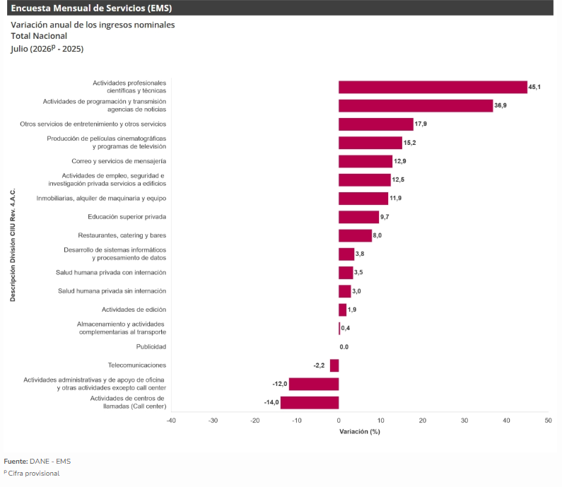
En julio de 2026, catorce de los dieciocho subsectores de servicios presentaron variación negativa en el personal ocupado total, en comparación con julio de 2025.
2. Evolución por subsector de servicios
Otros servicios de entretenimiento y otros servicios
Variación anual: julio (2026/2025)
En julio de 2026, los servicios de otros servicios de entretenimiento y otros servicios registraron un aumento de 17,9% en los ingresos nominales, el personal ocupado total presentó una disminución de 2,8% y los salarios registraron un crecimiento de 15,7%, en comparación con julio de 2025 (Ver tabla 8).
Tabla 8. Variación anual y contribución de los ingresos nominales por tipo, personal ocupado total y salarios por tipo de contratación
Otros servicios de entretenimiento y otros servicios
Total nacional
Julio 2026^{p}
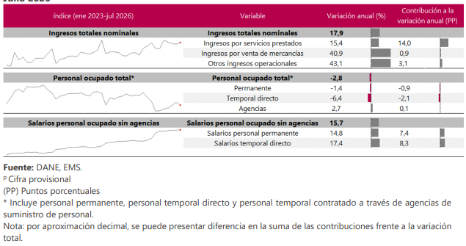

En comparación con el mismo mes de 2025, en julio de 2026 los ingresos totales presentaron un aumento de 17,9%, que se explica por los incrementos de 15,4% en los ingresos por servicios, de 43,1% en otros ingresos operacionales y de 40,9% en la venta de mercancías.
En julio de 2026 el personal ocupado total presentó una variación negativa de 2,8%, en comparación con julio de 2025, que se explica por las disminuciones de 6,4% en el personal temporal directo y de 1,4% en el personal permanente. En contraste, el personal contratado a través de agencias registró un incremento de 2,7%.
Mientras que, los salarios en julio de 2026 presentaron un aumento de 15,7%, en comparación con julio de 2025, que se explica por los incrementos de 17,4% en los salarios del personal temporal directo y de 14,8% en los salarios del personal permanente.
Producto Interno Bruto (PIB) nacional trimestral
El Producto Interno Bruto (PIB) es el indicador fundamental que refleja la evolución de la actividad económica en Colombia, proporcionando una visión integral del valor agregado generado por los distintos sectores del país. Elaborado y difundido por el DANE, este indicador trimestral permite analizar el comportamiento de actividades como comercio, transporte, alojamiento, agricultura, ganadería y servicios, entre otros. La información recopilada y procesada por la entidad responsable de la planeación, levantamiento, análisis y difusión de las estadísticas oficiales de Colombia constituye una herramienta esencial para la interpretación de la economía nacional, ofreciendo datos coherentes, oportunos y comparables con estándares internacionales. Gracias a esta medición, autoridades, sector privado, académicos y público en general pueden acceder a información confiable que respalda la toma de decisiones y facilita la comprensión de la dinámica económica del país.
Información segundo trimestre 2026^{pr}
En el segundo trimestre de 2026^{pr}, el Producto Interno Bruto en su serie original, crece 3,5% respecto al mismo periodo de 2025^{pr}.
Las actividades económicas que más contribuyen a la dinámica del valor agregado son: Administración pública y defensa; planes de seguridad social de afiliación obligatoria; Educación; Actividades de atención de la salud humana y de servicios sociales crece 10,0% (contribuye 1,7 puntos porcentuales a la variación anual).
- Comercio al por mayor y al por menor; reparación de vehículos automotores y motocicletas; Transporte y almacenamiento; Alojamiento y servicios de comida crece 2,2% (contribuye 0,5 puntos porcentuales a la variación anual).
- Actividades artísticas, de entretenimiento y recreación y otras actividades de servicios; Actividades de los hogares individuales en calidad de empleadores; actividades no diferenciadas de los hogares individuales como productores de bienes y servicios para uso propio crece 9,5% (contribuye 0,4 puntos porcentuales a la variación anual).
Durante el primer semestre de 2026^{pr}, respecto al mismo periodo del año anterior, el Producto Interno Bruto presenta un crecimiento de 2,9%. Las actividades económicas que más contribuyen a la dinámica del valor agregado son:
- Administración pública y defensa; planes de seguridad social de afiliación obligatoria; Educación; Actividades de atención de la salud humana y de servicios sociales crece 7,9% (contribuye 1,3 puntos porcentuales a la variación anual).
- Comercio al por mayor y al por menor; reparación de vehículos automotores y motocicletas; Transporte y almacenamiento; Alojamiento y servicios de comida crece 2,6% (contribuye 0,5 puntos porcentuales a la variación anual).
- Actividades artísticas, de entretenimiento y recreación y otras actividades de servicios; Actividades de los hogares individuales en calidad de empleadores; actividades no diferenciadas de los hogares individuales como productores de bienes y servicios para uso propio crece 6,3% (contribuye 0,3 puntos porcentuales a la variación anual).
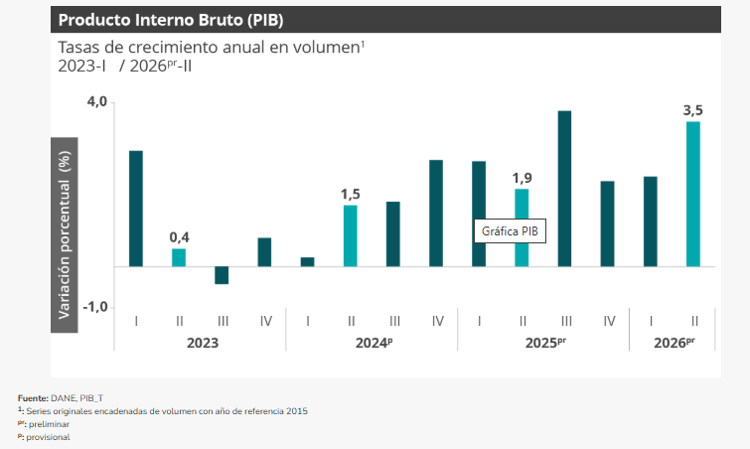
Valor agregado por actividad económica
Actividades profesionales, científicas y técnicas
En el segundo trimestre de 2026^{pr}, el valor agregado de las actividades profesionales, científicas y técnicas; y actividades de servicios administrativos y de apoyo crece 2,6% en su serie original, respecto al mismo periodo de 2025^{pr}. Esta dinámica se explica por los siguientes comportamientos (ver tabla 11):
- Actividades profesionales, científicas y técnicas crece 3,7%.
- Actividades de servicios administrativos y de apoyo crece 1,8%.
Respecto al trimestre inmediatamente anterior en su serie ajustada por efecto estacional y calendario, el valor agregado de las actividades profesionales, científicas y técnicas; y actividades de servicios administrativos y de apoyo crece en 0,8%, cuando se observa el comportamiento de las actividades económicas relacionadas:
- Actividades profesionales, científicas y técnicas crece 1,5%.
- Actividades de servicios administrativos y de apoyo crece 0,2%.

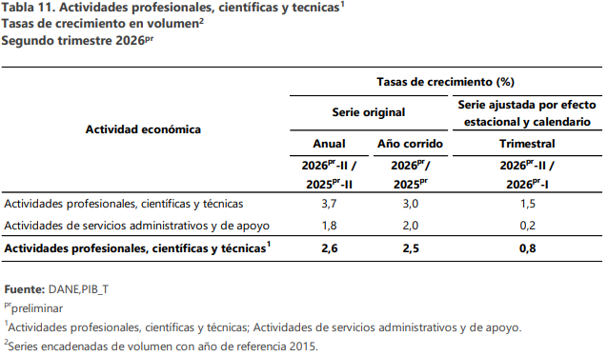
PIB desde el enfoque del gasto
En el segundo trimestre de 2026, el Producto Interno Bruto en su serie original crece 3,5% respecto al mismo periodo de 2025. Esta dinámica se explica por los siguientes comportamientos del componente del gasto (ver tabla 14) Boletín técnico Producto Interno Bruto Trimestral (PIB_T) II trimestre de 2026.
- Gasto en consumo final crece 4,4%.
- Formación bruta de capital crece 7,1%. • Exportaciones decrecen 1,0%.
- Importaciones crecen 7,5%.

Respecto al trimestre inmediatamente anterior, el Producto Interno Bruto crece en 1,3%, en su serie ajustada por efecto estacional y calendario. Cuando se observa el comportamiento de sus componentes:
- Gasto en consumo final crece 1,2%.
- Formación bruta de capital crece 8,7%.
- Exportaciones decrecen 0,9%.
- Importaciones crecen 5,1%

PIB desde el enfoque de la producción
PIB desde el enfoque de la producción En el segundo trimestre de 2026, el Producto Interno Bruto crece 10,3% a precios corrientes respecto al mismo periodo de 2025 (ver tabla 19) Boletín técnico Producto Interno Bruto Trimestral (PIB_T) II trimestre de 2026. Las actividades económicas que más contribuyen a la dinámica del valor agregado son:
- Administración pública y defensa; planes de seguridad social de afiliación obligatoria; Educación; Actividades de atención de la salud humana y de servicios sociales crece 17,3% (contribuye 2,9 puntos porcentuales a la variación anual).
- Comercio al por mayor y al por menor; reparación de vehículos automotores y motocicletas; Transporte y almacenamiento; Alojamiento y servicios de comida crece 9,8% (contribuye 2,0 puntos porcentuales a la variación anual).
- Actividades artísticas, de entretenimiento y recreación y otras actividades de servicios; Actividades de los hogares individuales en calidad de empleadores; actividades no diferenciadas de los hogares individuales como productores de bienes y servicios para uso propio crece 19,1% (contribuye 0,8 puntos porcentuales a la variación anual).

Durante el primer semestre de 2026, respecto al mismo periodo del año anterior, el Producto Interno Bruto presenta un crecimiento de 8,4%. Esta variación se explica principalmente por:
- Administración pública y defensa; planes de seguridad social de afiliación obligatoria; Educación; Actividades de atención de la salud humana y de servicios sociales crece 14,8% (contribuye 2,4 puntos porcentuales a la variación anual).
- Comercio al por mayor y al por menor; reparación de vehículos automotores y motocicletas; Transporte y almacenamiento; Alojamiento y servicios de comida crece 9,6% (contribuye 2,0 puntos porcentuales a la variación anual).
- Actividades artísticas, de entretenimiento y recreación y otras actividades de servicios; Actividades de los hogares individuales en calidad de empleadores; actividades no diferenciadas de los hogares individuales como productores de bienes y servicios para uso propio crece 15,1% (contribuye 0,7 puntos porcentuales a la variación anual).

Respecto al trimestre inmediatamente anterior, el Producto Interno Bruto en su serie ajustada por efecto estacional y calendario crece 3,5% a precios corrientes. Cuando se observa el comportamiento de las actividades económicas relacionadas:
- Construcción crece 10,8%.
- Suministro de electricidad, gas, vapor y aire acondicionado; Distribución de agua; evacuación y tratamiento de aguas residuales, gestión de desechos y actividades de saneamiento ambiental crece 6,4%.
- Explotación de minas y canteras crece 6,1%.

Índice de Precios al Consumidor (IPC)
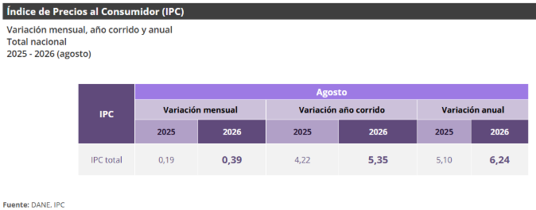
En agosto de 2026 la variación mensual del IPC fue 0,39%, la variación año corrido fue 5,35% y la anual 6,24%.
En agosto de 2026 la variación anual del IPC fue 6,24%, es decir, 1,14 puntos porcentuales mayor que la reportada en el mismo periodo del año anterior, cuando fue de 5,10%.
1. RESULTADOS DEL MES DE AGOSTO 2026
1.1 Comportamiento de la variación mensual del IPC según divisiones y subclases
1.1.1 Variación y contribución mensual por divisiones de gasto
En el mes de agosto de 2026, el IPC registró una variación de 0,39% en comparación con julio de 2026, siete divisiones se ubicaron por encima del promedio nacional (0,39%): Recreación y cultura (0,89%), Información y comunicación (0,81%), Alimentos y bebidas no alcohólicas (0,71%), Bienes y servicios diversos (0,52%), Bebidas alcohólicas y tabaco (0,41%), Muebles, artículos para el hogar y para la conservación ordinaria del hogar (0,40%) y, por último, Salud (0,40%). Por debajo se ubicaron: Alojamiento, agua, electricidad, gas y otros combustibles (0,38%), Restaurantes y hoteles (0,33%), Educación (0,02%), Transporte (0,01%) y, por último, Prendas de vestir y calzado (-0,14%).
Los mayores aportes a la variación mensual del IPC (0,39%), se ubicaron en las divisiones de: Alimentos y bebidas no alcohólicas, Alojamiento, agua, electricidad, gas y otros combustibles, Restaurantes y hoteles y Recreación y cultura, las cuales aportaron 0,32 puntos porcentuales a la variación tota.
1.1.2 Variaciones y contribuciones de las subclases en el año
En agosto de 2026 en comparación con julio de 2026, la variación de las subclases que más aportaron al índice total fueron: electricidad (2,33%), frutas frescas (4,95%), arriendo imputado (0,39%), alcantarillado (7,13%), arriendo efectivo (0,38%), servicios de comunicación fija y móvil y provisión a internet (0,92%), artículos para higiene corporal (1,45%), comidas en establecimientos de servicio a la mesa y autoservicio (0,26%), papas (4,32%) y suscripción y servicio de televisión por redes y cable (3,02%). Las subclases con aportes negativos a la variación fueron: suministro de agua (-4,04%), gas (-1,29%), plátanos (-2,90%), cebolla (-2,57%) y vehículo particular nuevo o usado (-0,32%).
RESULTADOS DEL MES DE AGOSTO 2026
2.1 Comportamiento de la variación mensual del IPC según divisiones y subclases
2.1.1 Variación y contribución mensual por divisiones de gasto
En lo corrido del año, (enero - agosto), cinco divisiones de bienes y servicios se ubicaron por encima del promedio nacional (5,35%): Alimentos y bebidas no alcohólicas (7,16%), Restaurantes y hoteles (7,10%), Muebles, artículos para el hogar y para la conservación ordinaria del hogar (6,26%), Educación (5,91%) y, por último, Salud (5,73%). El resto de las divisiones se ubicaron por debajo del promedio: Alojamiento, agua, electricidad, gas y otros combustibles (4,62%), Bebidas alcohólicas y tabaco (4,60%), Bienes y servicios diversos (4,40%), Transporte (4,25%), Información y comunicación (4,10%), Recreación y cultura (3,71%) y, por último, Prendas de vestir y calzado (2,56%).
Los mayores aportes a la variación en lo corrido del año (enero - agosto), se ubicaron en las divisiones de Alojamiento, agua, electricidad, gas y otros combustibles, Alimentos y bebidas no alcohólicas, Restaurantes y hoteles, Transporte y Muebles, artículos para el hogar y para la conservación ordinaria del hogar, las cuales en conjunto contribuyeron con 4,40 puntos porcentuales a la variación total.
2.1.2 Variaciones y contribuciones de las subclases en el año corrido
En agosto de 2026 en comparación con diciembre de 2025, la variación de las subclases que más aportaron al acumulado del año fueron: comidas en establecimientos de servicio a la mesa y autoservicio (7,35%), transporte urbano (10,41%), arriendo imputado (3,64%), frutas frescas (28,06%), arriendo efectivo (3,73%), carne de res y derivados (10,43%), electricidad (7,35%), servicios relacionados con la copropiedad (16,87%), papas (56,31%) y comidas preparadas fuera del hogar para consumo inmediato (6,65%). Con contribución negativa a la variación se ubicó: plátanos (-14,46%), vehículo particular nuevo o usado (-2,40%), suministro de agua (-1,32%), dulces, confites, caramelos, bombones, chocolatinas (-18,14%) y carne de cerdo y derivados (-4,61%).

La Administración Central del Municipio, en pro de garantizar el (objeto), pretende adelantar un proceso de contratación con el fin de satisfacer la mencionada necesidad, por lo que previamente se realizó un estudio del sector económico (Mercado) y se consideran las siguientes cifras económicas y comerciales que influyeron en la dinámica del proceso, en especial lo relacionado con el valor de los servicios, por lo cual, se solicita a la Entidad contratista la propuesta de servicios.

En este sentido, la Administración Central del Municipio, en pro de garantizar el (objeto), pretende adelantar un proceso de contratación con el fin de satisfacer la mencionada necesidad, por lo que previamente se realizó un estudio del sector económico (Mercado) y se consideran las siguientes cifras económicas y comerciales que influyeron en la dinámica del proceso, en especial lo relacionado con procesos anteriores.

En la definición del valor aproximado del objeto a contratar, se tuvo en cuenta la consagración y cumplimiento de los principios contractuales de economía, eficacia y eficiencia. De igual manera se ha tenido en cuenta los impuestos y deducción que tendrá a su cargo el Contratista.
Se tuvieron en cuenta los impuestos, tasas y contribuciones establecidos por las diferentes autoridades nacionales, departamentales o municipales, y dentro de estos mismos niveles territoriales, los impuestos, tasas y contribuciones establecidos que afecten el contrato y las actividades que de él se deriven, con excepción de los que estrictamente correspondan al Municipio de Remedios.

En Igual sentido, para el análisis económico que soporta el valor estimado del contrato, se consideró los precios del mercado local, teniendo en cuenta, los impuestos nacionales y locales que recaen sobre los bienes y servicios requeridos. Además de lo anterior, para establecer el valor estimado del contrato, se realizó un estudio mercado mediante solicitudes de cotización a dos (2) establecimientos de comercio con asiento en esta localidad, cuya actividad comercial es el servicio logístico, las cuales arrojaron el valor del contrato, para este proceso la entidad cuenta con la suma de TREINTA Y DOS MILLONES CIENTO SESENTA MIL SEISCIENTOS VEINTICINCO PESOS M/L ($32.160.625) discriminado de la siguiente manera.

ITEM | DESCRIPCION | CANTIDAD | MEDIDA | COTIZACION 1 | COTIZACION 2 | PROMEDIO | VALOR
1 | APOYO LOGÍSTICO, ORGANIZACIÓN Y ADECUACIÓN DE LOS ESPACIOS, MONTAJE Y DESMONTAJE DE LOS ELEMENTOS REQUERIDOS. Y APOYO PEDAGÓGICO, PREPARACIÓN Y ORGANIZACIÓN DE MATERIALES PEDAGÓGICOS.APOYO A LOS PROCESOS DE FORMACIÓN Y CAPACITACIÓN. | 2 | UNIDAD | 963.750 | 964.250 | 964.000 | 1.928.000
2 | CAMISETA TELA DURAZNO ESTAMPADA FRONTAL CON LOGO OFICIAL SEMANA DE LA JUVENTUD Y EN ESPALDA CON PALABRA “VOLUNTARIO” | 10 | UNIDAD | 44.000 | 46.000 | 45.000 | 450.000
3 | KIT DE PAPELERÍA ASAMBLEA (POP ITS, MARCADORES, LAPICEROS, TIJERAS, CINTAS...) | 1 | KIT | 145.000 | 155.000 | 150.000 | 150.000
4 | CINTAS Y ELEMENTOS PARA DEMARCACIONES (CARRERA CARROS RODILLOS) | 1 | KIT | 145.000 | 155.000 | 150.000 | 150.000
5 | FIAMBRE INDIVIDUAL, EMPACADO Y PRESENTADO DE MANERA ADECUADA PARA FACILITAR SU TRANSPORTE Y CONSUMO DURANTE LA JORNADA DE CAMINATA ECOLÓGICA. COMPOSICIÓN MÍNIMA SUGERIDA: ARROZ, PROTEÍNA (CARNE, POLLO O CERDO), PAPA O PLÁTANO, AREPA, BEBIDA HIDRATANTE O JUGO, EMPAQUE INDIVIDUAL Y ELEMENTOS NECESARIOS PARA SU CONSUMO. | 60 | UNIDAD | 29.000 | 27.000 | 28.000 | 1.680.000
6 | REFRIGERIOS OPCIÓN 1: PASTEL DE CARNE, JUGO EN CAJA TETRA PACK DE 200 ML, OPCIÓN 2: PASTEL DE POLLO Y/O CARNE, YOGURT DE 200 ML, OPCIÓN 3: SÁNDWICH JAMÓN Y QUESO, JUGO EN CAJA TETRA PACK DE 200 ML, OPCIÓN 4. PIZZA JUGO EN CAJA TETRA PACK DE 200 ML, REFRIGERIOS LAS CANTIDADES DIARIAS DE ENTREGA SERÁN ACORDADAS CON EL SUPERVISOR DEL CONTRATO | 600 | UNIDAD | 14.000 | 13.500 | 13.750 | 8.250.000
7 | PREMIACIÓN 1ER PUESTO (TORNEO RELAMPAGO) | 1 | GENERAL | 850.000 | 852.500 | 851.250 | 851.250
8 | PREMIACIÓN 2DO PUESTO (TORNEO RELAMPAGO) | 1 | GENERAL | 568.500 | 566.500 | 567.500 | 567.500
9 | PREMIACIÓN 3ER PUESTO (TORNEO RELAMPAGO) | 1 | GENERAL | 398.500 | 396.000 | 397.250 | 397.250
10 | PREMIACIÓN 1ER PUESTO (CARRERA CARRO RODILLOS) | 1 | GENERAL | 909.000 | 907.000 | 908.000 | 908.000
11 | PREMIACIÓN 2DO PUESTO (CARRERA CARROS RODILLOS) | 1 | GENERAL | 568.500 | 566.500 | 567.500 | 567.500
12 | PREMIACIÓN 3ER PUESTO (CARRERA CARROS RODILLOS) | 1 | GENERAL | 340.000 | 341.000 | 340.500 | 340.500
13 | PREMIACIÓN 1ER PUESTO HOMBRE (CARRERA TACONES) | 1 | GENERAL | 340.000 | 341.000 | 340.500 | 340.500
14 | PREMIACIÓN 1ER PUESTO MUJER (CARRERA TACONES) | 1 | GENERAL | 340.000 | 341.000 | 340.500 | 340.500
15 | CAMISETA TIPO POLO, TELA DE BUENA CALIDAD, FRESCA, RESISTENTE Y ADECUADA PARA ACTIVIDADES INSTITUCIONALES Y JUVENILES, SEGÚN DISEÑO Y APROBACIÓN DE LA ADMINISTRACIÓN MUNICIPAL, ESCUDO DE LA ALCALDÍA DE REMEDIOS, BORDADO, LOGO DEL CONSEJO MUNICIPAL DE JUVENTUD (CMJ), BORDADO, AMBOS LOGOS UBICADOS EN EL PUNTO CORAZÓN (PARTE SUPERIOR FRONTAL DE LA CAMISETA), SEGÚN RELACIÓN DE TALLAS SUMINISTRADA POR LA ADMINISTRACIÓN MUNICIPAL Y COSTURAS REFORZADAS, EXCELENTE TERMINACIÓN Y BORDADO DE BUENA CALIDAD | 15 | UNIDAD | 69.000 | 71.000 | 70.000 | 1.050.000
16 | POLVO NEÓN, POR 2.3 KG (COLOR RUN), DIFERENTES COLORES | 10 | UNIDAD | 245.000 | 255.000 | 250.000 | 2.500.000
17 | EXTINTOR HOLI NEÓN 5LB (COLOR RUN) | 20 | UNIDAD | 125.000 | 115.000 | 120.000 | 2.400.000
18 | BENGALAS NEÓN (COLOR RUN) | 20 | UNIDAD | 34.000 | 36.000 | 35.000 | 700.000
19 | BOMBA MIL-FIGURA, MULTIFIGURA,GLOBO, CHORIZO, SEMPERTEX NEÓN* 50 UNIDADES COLOR RUN) | 25 | PAQUETE | 29.000 | 31.000 | 30.000 | 750.000
20 | DJ COLOR RUN Y NOCHE DE CLASICOS | 2 | PERSONA | 590.000 | 610.000 | 600.000 | 1.200.000
21 | BOLSAS ZIPLOC (COLOR RUN) | 10 | PAQUETE 100U | 24.000 | 26.000 | 25.000 | 250.000
22 | DECORACIÓN (NOCHE CLÁSICOS) | 1 | GENERAL | 810.000 | 790.000 | 800.000 | 800.000
23 | MESA DE SNACKS (NOCHE CLÁSICOS) | 1 | GENERAL | 595.000 | 605.000 | 600.000 | 600.000
24 | DECORACIÓN (NOCHE RECONOCIMIENTOS) | 1 | GENERAL | 810.000 | 790.000 | 800.000 | 800.000
25 | ALFOMBRA ROJA PARA LA NOCHE DE RECONOCIMIENTOS, COMO ELEMENTO DE APOYO LOGÍSTICO Y DE AMBIENTACIÓN PARA LA RECEPCIÓN Y CIRCULACIÓN DE LOS PARTICIPANTES DURANTE EL EVENTO. | 1 | UNIDAD | 290.000 | 310.000 | 300.000 | 300.000
26 | PLACAS DE RECONOCIMIENTO PARA LA NOCHE DE RECONOCIMIENTOS, DESTINADAS A DESTACAR Y EXALTAR PÚBLICAMENTE A JÓVENES, ORGANIZACIONES O PERSONAS QUE HAYAN SOBRESALIDO POR SU PARTICIPACIÓN, LIDERAZGO, COMPROMISO Y APORTE AL DESARROLLO DE LA JUVENTUD DEL MUNICIPIO. | 10 | UNIDAD | 175.000 | 185.000 | 180.000 | 1.800.000
27 | HIDRATACIÓN – PACAS DE AGUA DE 24 UNIDADES, DESTINADAS A GARANTIZAR EL SUMINISTRO DE AGUA POTABLE PARA LOS PARTICIPANTES, ASISTENTES, VOLUNTARIOS Y EQUIPO LOGÍSTICO DURANTE EL DESARROLLO DE LAS ACTIVIDADES DE LA SEMANA DE LA JUVENTUD. | 45 | UNIDAD | 14.546 | 14.548 | 14.547 | 654.615
28 | APOYO LOGÍSTICO DE SONIDO, DESTINADO A GARANTIZAR LA INSTALACIÓN, OPERACIÓN Y DISPOSICIÓN DE EQUIPOS DE AMPLIFICACIÓN Y SONIDO NECESARIOS PARA EL ADECUADO DESARROLLO DE LAS ACTIVIDADES PROGRAMADAS DURANTE LA SEMANA DE LA JUVENTUD, INCLUYENDO APOYO TÉCNICO DURANTE LOS EVENTOS. | 1 | UNIDAD | 284.010 | 286.010 | 285.010 | 285.010
29 | BONOS DE RECONOCIMIENTO – NOCHE DE RECONOCIMIENTOS, DESTINADOS A EXALTAR Y MOTIVAR A LOS JÓVENES Y DEMÁS PERSONAS RECONOCIDAS POR SU LIDERAZGO, PARTICIPACIÓN, COMPROMISO Y CONTRIBUCIÓN AL DESARROLLO DE INICIATIVAS EN BENEFICIO DE LA JUVENTUD DEL MUNICIPIO. | 10 | UNIDAD | 116.000 | 114.000 | 115.000 | 1.150.000
TOTAL |  |  |  |  |  |  | 32.160.625

Así mismo, el valor estimado del contrato se determinó teniendo en cuenta la idoneidad y experiencia requerida, así como las actividades a desarrollar por el contratista y las responsabilidades que asumirá.
Para completar el respectivo análisis, se efectuaron las consultas pertinentes en la página web Portal Colombia Compra Eficiente SECOP (www.colombiacompra.gov.co) con el objetivo de tomar como referencia procesos similares de otras entidades públicas en las cuales se hayan celebrado contratos, con similar objeto, al igual que la dinámica de la demanda y la oferta de las entidades estatales de acuerdo a los Código UNSPSC de los servicios requeridos.

SEGMENTO | FAMILIA | CLASE | PRODUCTO | NOMBRE
81000000 | 81140000 | 81141600 | 81141601 | Logística
80000000 | 80140000 | 80141600 | 80141607 | Gestión de eventos
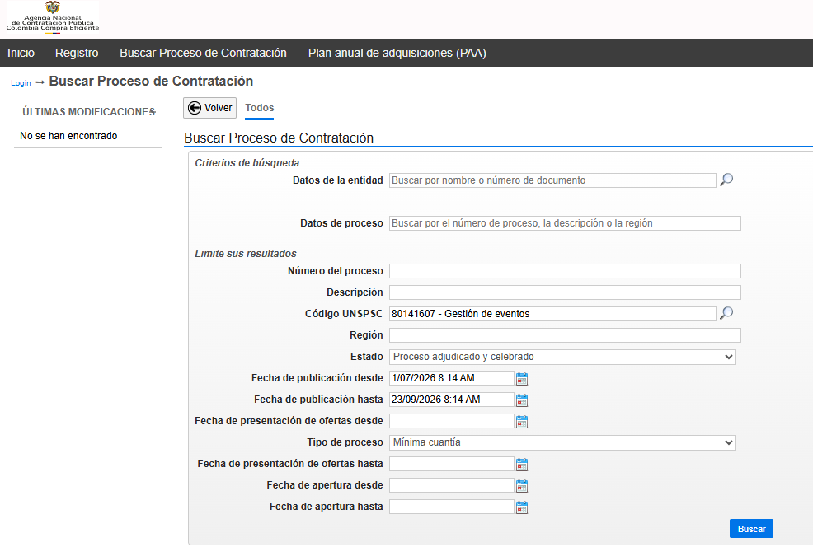
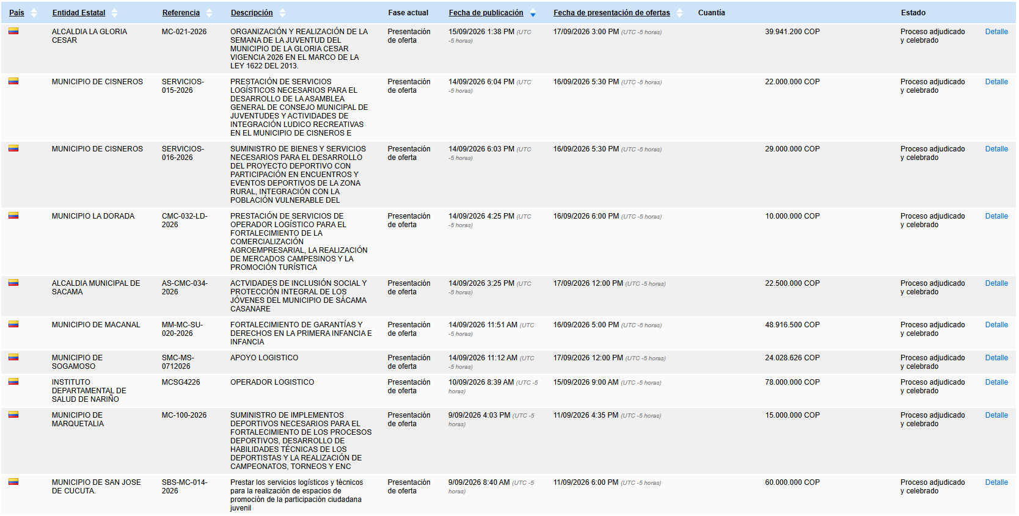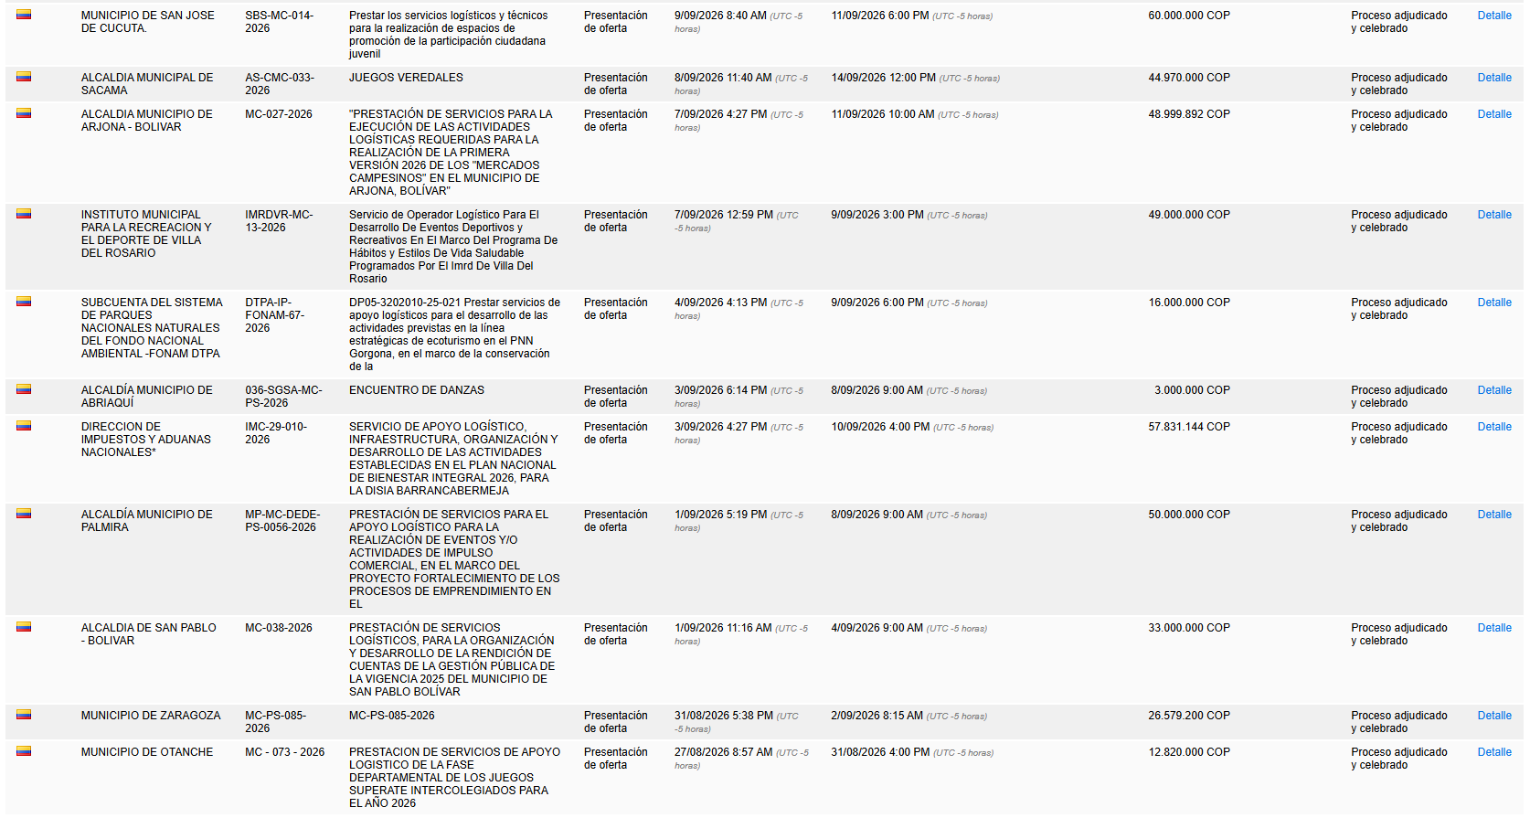
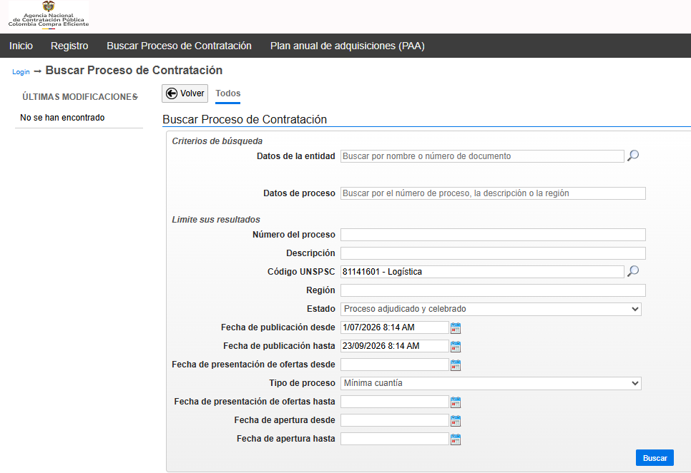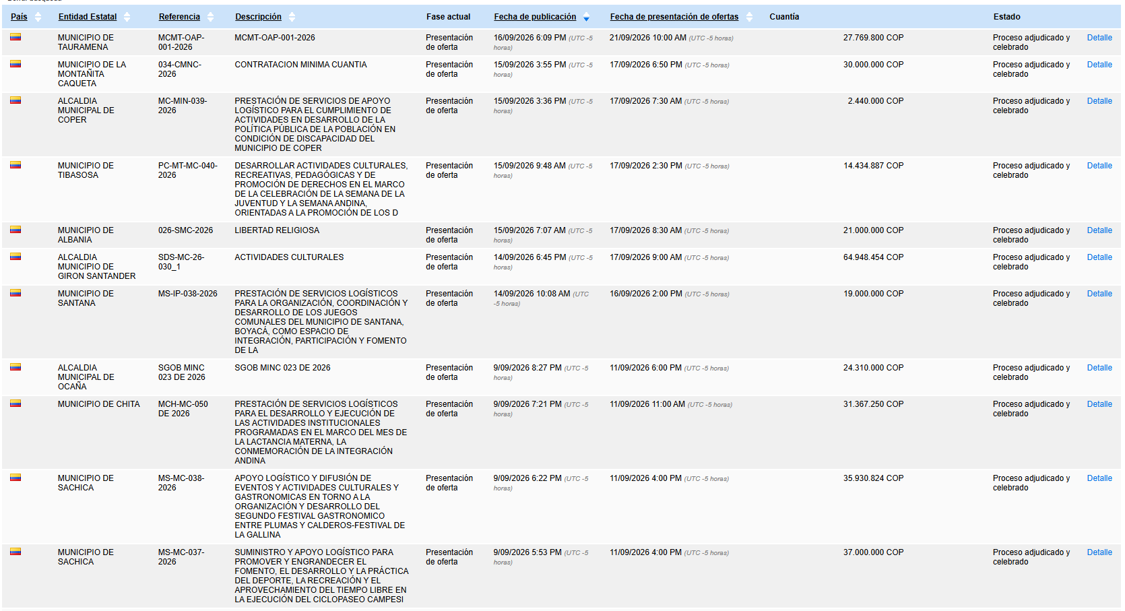
Para el presente análisis de sector también se tuvo en cuenta las variables de oferta y demanda arrojadas por el programa de abastecimiento estratégico de la Agencia Nacional de Contratación Pública Colombia Compra Eficiente, la cual arrojo los siguientes resultados de acuerdo al sector del servicio requerido.
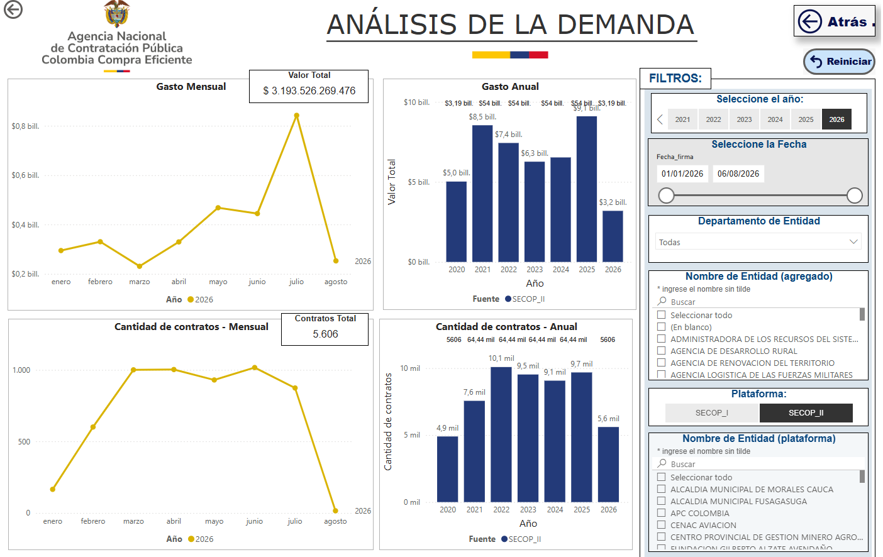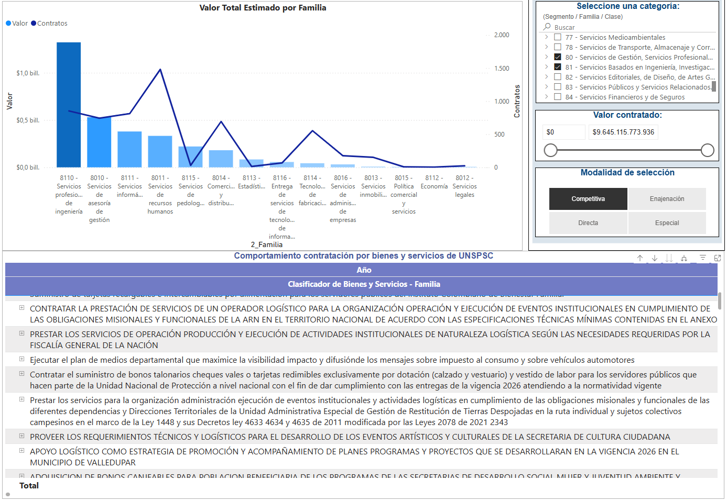
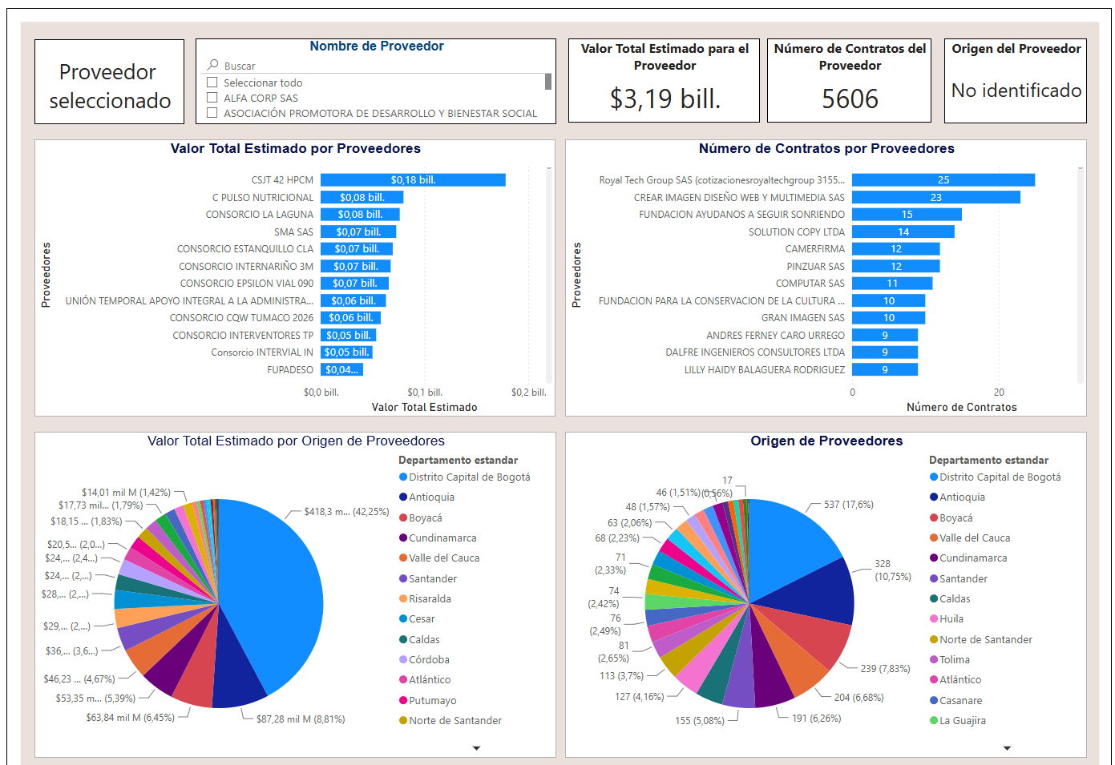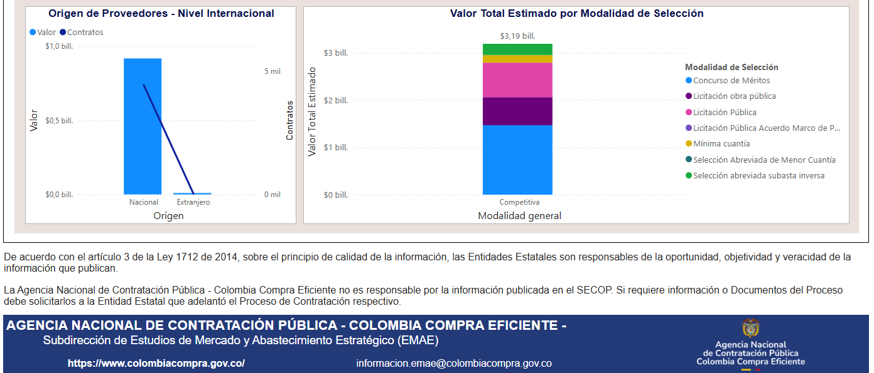

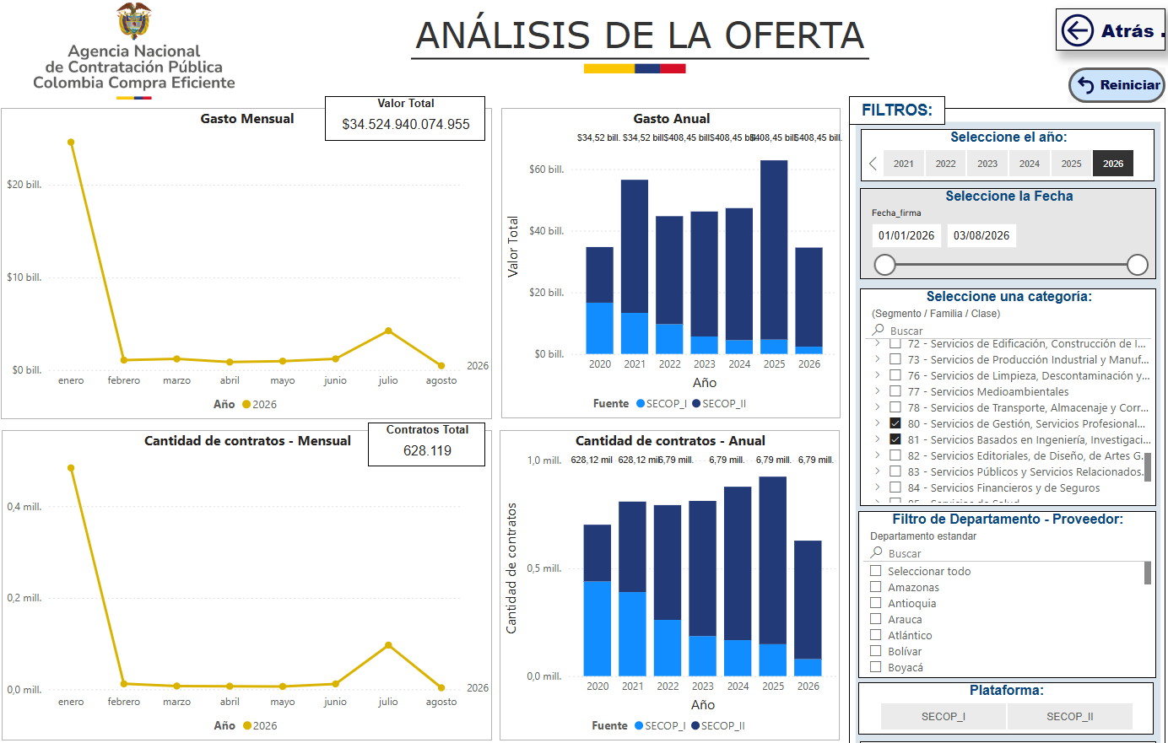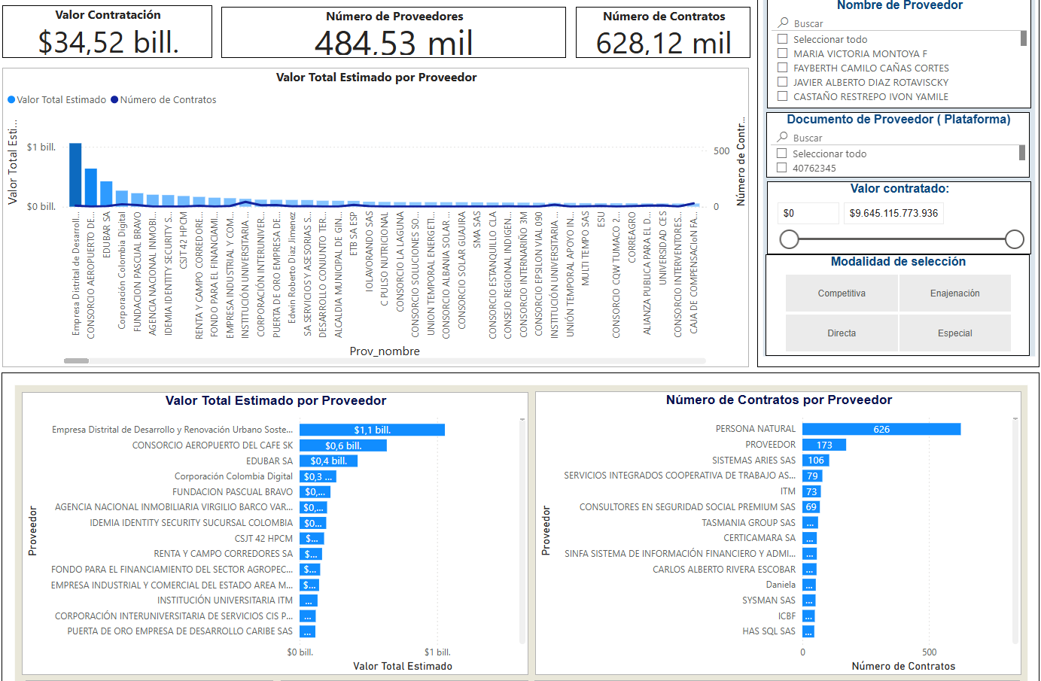
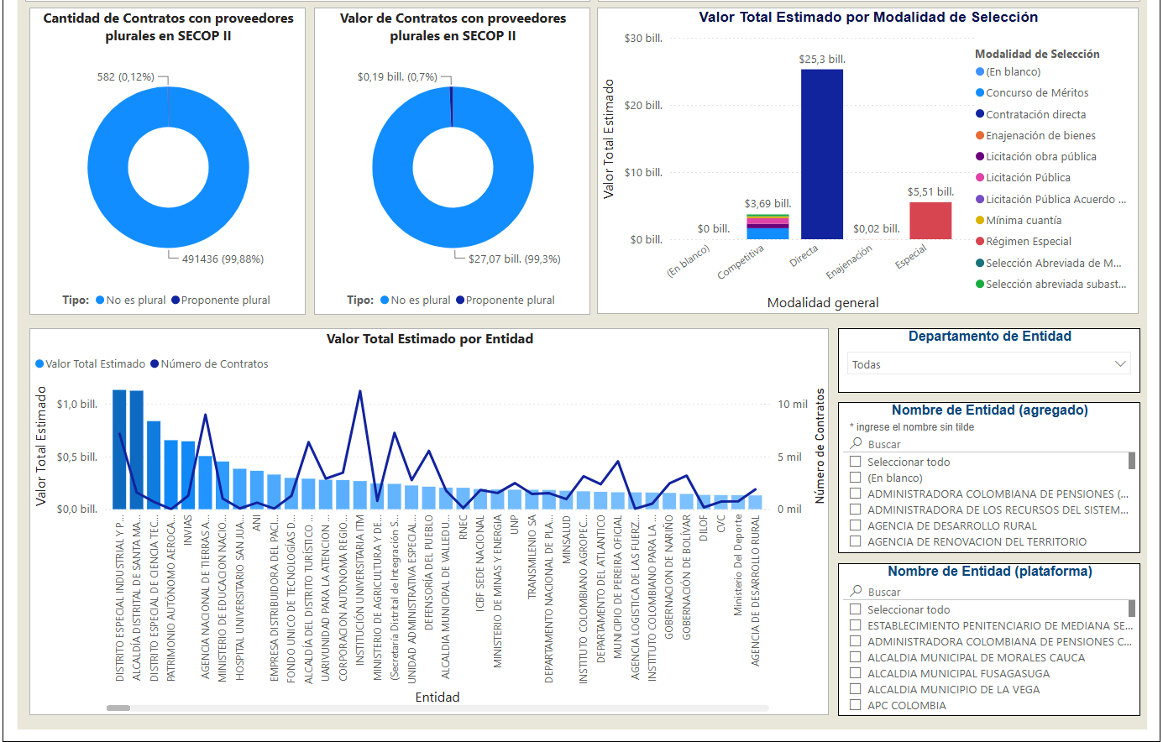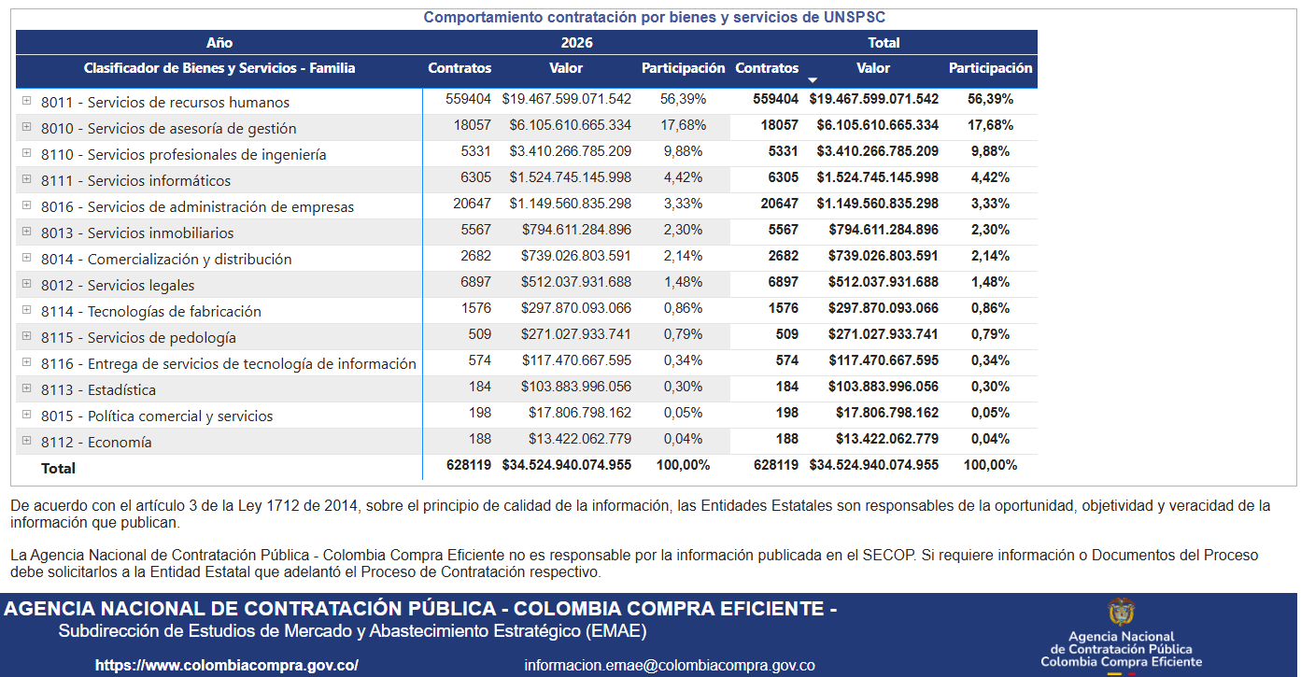

CÓDIGO PLAN ANUAL DE ADQUISICIONES:
SEGMENTO | FAMILIA | CLASE | PRODUCTO | NOMBRE
81000000 | 81140000 | 81141600 | 81141601 | Logística
80000000 | 80140000 | 80141600 | 80141607 | Gestión de eventos

ANÁLISIS DEL FUTURO CONTRATO DESDE LA PERSPECTIVA FINANCIERA.

La entidad municipal cuenta en su presupuesto con una partida de TREINTA Y DOS MILLONES CIENTO SESENTA MIL SEISCIENTOS VEINTICINCO PESOS M/CTE. ($32.160.625) INCLUIDO LOS DESCUENTOS O IMPUESTOS NACIONALES Y MUNICIPALES, los cuales están soportados en el Certificado de Disponibilidad Presupuestal Nro. 01170 del 21/09/2026, los cuales serán destinados para cubrir el cumplimiento del objeto contractual.
En esta modalidad de Contratación no es necesario hacer un estudio extensivo de las condiciones generales de los potenciales oferentes, definir su participación en el PIB industrial o estudiar la estructura de los estados financieros de los posibles proveedores y de la industria. En estos casos, es necesario revisar las condiciones particulares de otros Procesos de Contratación similares, acopiar información suficiente de precios, calidad, condiciones y plazos de entrega con otros clientes del proveedor públicos o privados, solicitar información a los proveedores, verificar la idoneidad, experiencia y capacidad de los mismos y plasmar tal información en los Documentos del Proceso, siempre con el propósito de que la decisión de negocio sea adecuada y garantice la satisfacción de la necesidad.

FORMA DE PAGO

El Municipio de Remedios - Antioquia, cancelará el valor del contrato de la siguiente manera: Por precios fijos unitarios no reajustables, mediante un único pago, dependiendo del presupuesto disponible, al finalizar la entrega establecidos, para efectos del pago

- Recibido de satisfacción por parte de la SECRETARIA DE GOBIERNO Y SERVICIOS ADMINISTRATIVOS.
- Cuenta de cobro o factura respectiva, certificado de cumplimiento del servicio o suministro prestado, expedido por el supervisor.
- Constancia del pago de los aportes al sistema de seguridad social, parafiscales y cuota de aprendizaje (si aplica), en cumplimiento de la ley 789 de 2002, ley 797 de 2033, ley 828 de 2003, decreto 510 de 2003, y el artículo 23 de la ley 1150 de 2007, so pena de hacerse acreedor a las sanciones establecidas en la misma.

En consecuencia, el contratista deberá publicar en la plataforma SECOP II, los documentos antes enunciados para el pago por parte de la entidad, esto posterior al recibo a entera satisfacción del supervisor del contrato, que en este caso es la Secretaría de Gobierno y Servicios Administrativos.

Además de lo anterior, en el evento que el oferente seleccionado presente la cuenta de cobro o factura respectiva sin el cumplimiento de los requisitos para el pago, el supervisor del contrato devolverá la misma para que el contratista subsane las observaciones efectuadas. Debido a esto, los términos para el pago solo empezarán a contarse desde la fecha en que el supervisor del contrato reciba a entera satisfacción la factura y/o cuenta de cobro, con el informe de actividades. Por lo tanto, el contratista no tendrá derecho al pago de intereses o compensación de ninguna naturaleza.

Si el adjudicatario no se encuentra a paz y salvo con el Municipio, con la suscripción del contrato, autoriza para que la Tesorería, en el momento de un pago, automáticamente y sin previo aviso realice el correspondiente cruce de cuentas, para compensar los valores que tenga en mora por cualquier concepto. EL CONTRATISTA deberá radicar dentro de los tres (3) días hábiles siguientes al recibo de las actas de recibo debidamente aprobadas y el ente territorial las pagará dentro de los sesenta (60) días hábiles siguientes a la fecha de presentación de estas o, si a ello hubiere lugar, dentro de los sesenta (60) días hábiles, siguientes a la fecha en que el CONTRATISTA subsane las glosas que formule. Si el contratista no presenta la cuenta con sus soportes respectivos, dentro de la vigencia fiscal correspondiente, no podrá hacer ninguna reclamación judicial o extrajudicial de actualizaciones, intereses o sobrecostos sobre el valor de la cuenta. En caso de mora en el pago, el ente territorial reconocerá al CONTRATISTA un interés moratorio equivalente al interés legal civil vigente. En todo caso los pagos estarán sujetos a la disponibilidad de apropiaciones presupuestales, según el Programa Anual Mensual izado de Caja (PAC).

El oferente seleccionado deberá tener en cuenta que la utilidad del contrato va gravada con el IVA. Por lo tanto, las retenciones de ley como son la Retención en la fuente, la Retención de Industria y Comercio – RETEICA, Fondo de seguridad y Retención de IVA, se efectuarán de acuerdo a la información de cada contratista teniendo en cuenta si son declarantes o no de renta, grandes contribuyentes, agentes retenedores entre otros, según la información contenida en el RUT, ya que son cargas impositivas de responsabilidad del contratista, y no deben cargarse a los costos de los bienes, obras o servicios.

Impuestos, tasas y contribuciones: El municipio, como entidad CONTRATANTE, realizará las retenciones y/o deducciones correspondientes a los impuestos, tasas y contribuciones establecidos por las diferentes autoridades nacionales, departamentales o municipales, y dentro de estos mismos niveles territoriales, los impuestos, tasas y contribuciones establecidos por las diferentes autoridades ambientales, que afecten el contrato y las actividades que de él se deriven.

En este orden de ideas, el municipio al momento de llevar a cabo los pagos correspondientes, realizará las siguientes retenciones por conceptos de estampillas, además del Acuerdo 04 de 2024.

GRAVAMEN | PORCENTAJE
ESTAMPILLA PRO-ADULTO MAYOR | 4%
ESTAMPILLA PRO-CULTURA | 2%
ESTAMPILLA PRO-DEPORTE | 2,5%
ESTAMPILLA PRO-HOSPITAL | 1%
ESTAMPILLA PRO-ELECTRIFICACIÓN | 1%
RETENCIÓN DEL IMPUESTO DE INDUSTRIA Y COMERCIO | 1%
ESTAMPILLA PARA LA JUSTICIA FAMILIAR | 2%
TOTAL | 13,5%

ANÁLISIS DEL FUTURO CONTRATO DESDE LA PERSPECTIVA ORGANIZACIONAL

La Gestión Pública tiene la capacidad de transformar las realidades de los habitantes de un territorio, entonces, es ahí donde toma mayor importancia el cómo se desarrolla esta gestión y cómo se prioriza la inversión de los recursos del Estado para la satisfacción plena de las necesidades de la comunidad.

Una Gestión Pública efectiva deberá medirse no sólo por resultados, sino por el accionar transparente, pues deberá rendir cuentas a la sociedad civil.

Todo, enmarcado en una cultura de mejora continua que implica el fortalecimiento y consolidación de herramientas de gestión. En tal sentido, todo debe apuntar al buen uso de los recursos públicos y la mejora de la capacidad del Estado en la producción de resultados que se ajusten los intereses ciudadanos. El mejoramiento continuo que hace parte de una Gestión Pública efectiva permitirá la consecución de resultados sobresalientes, a partir de la labor de servidores públicos comprometidos con los principios de Buen Gobierno, empoderados de la gestión dentro de las entidades y de la implementación de mecanismos adecuados de seguimiento.

Comprender el territorio como resultado de las múltiples interacciones entre naturaleza y sociedad, que hace que los procesos de su configuración sean dinámicos, cambiantes, sobre todo, disputados tanto en el campo de la vida material como en el campo de la vida simbólica. Es el espacio físico dotado de ciertas condiciones productivas que incide en las actividades humanas, al mismo tiempo que estas lo transforman según los patrones de apropiación del espacio, y las representaciones que los sujetos individuales y colectivos hacen de él en contextos atravesados por relaciones de poder.

Concibe la protección, promoción y garantía del goce efectivo de derechos (integrales, interdependientes y universales) de las personas, el reconocimiento de la diversidad y multiculturalidad como riqueza social, y la corresponsabilidad de los sujetos, como agentes activos portadores de derechos y responsabilidades civiles y ciudadanas, que intervienen en la construcción de su desarrollo personal como también desarrollo social, cultural, económico, ambiental y político. Desde este enfoque se desarrollan las capacidades de quienes garantizan los derechos como de quienes los ejercen, a la vez que se les moviliza a reivindicarlos.

En este sentido, desde la perspectiva organizacional el Municipio de Remedios - Antioquia requiere para la ejecución del contrato una persona natural o una persona jurídica que su objeto social o su actividad comercial le permita desarrollar directamente o en socio con otras entidades públicas o privadas el objeto contractual, que le permita a la Entidad tener certeza que la ejecución de estos recursos se va a desarrollar de una manera eficiente, sin riesgos y logrando el cumplimiento de sus objetivos.

ANÁLISIS DEL FUTURO CONTRATO DESDE LA PERSPECTIVA TÉCNICA
Como fines esenciales del Estado, entre otros son: “Servir a la comunidad, promover la prosperidad general y garantizar la efectividad de los principios, derechos y deberes consagrados en la Constitución; facilitar la participación de todos en las decisiones que los afectan y en la vida económica, política, administrativa y cultural de la Nación; defender la independencia nacional, mantener la integridad territorial y asegurar la convivencia pacífica y la vigencia de un orden justo. Las autoridades de la República están instituidas para proteger a todas las personas residentes en Colombia, en su vida, honra, bienes, creencias, y demás derechos y libertades, y para asegurar el cumplimiento de los deberes sociales del Estado y de los particulares”. Esto bajo el imperativo constitucional de que la función administrativa está al servicio de los intereses generales y se desarrolla con fundamento, entre otros, en los principios de economía, celeridad y eficacia, y que las autoridades administrativas deben coordinar sus actuaciones para el adecuado cumplimiento de los fines del Estado, de conformidad con los artículos 113, 209 y 355 de la carta Superior.

En el mismo sentido, la Constitución Política en su artículo 311 establece que es el Municipio la entidad fundamental de la división político-administrativa y en tal medida le impone como su responsabilidad la prestación de los servicios públicos que determine la ley, construir las obras que demande el progreso local, ordenar el desarrollo de su territorio, promover la participación comunitaria, el mejoramiento social y cultural de sus habitantes.

El Municipio de Remedios- Antioquia, es una entidad pública, del nivel territorial, cuya misión se desarrolla de acuerdo a lo establecido en la Constitución Política que reza: “Son fines esenciales del Estado: servir a la comunidad, promover la prosperidad general y garantizar la efectividad de los principios, derechos y deberes consagrados en la Constitución; facilitar la participación de todos en las decisiones que los afectan y en la vida económica, política, administrativa y cultural de la Nación; defender la independencia nacional, mantener la integridad territorial y asegurar la convivencia pacífica y la vigencia de un orden justo”.

Que el 4 de julio de 1997 el Congreso de Colombia aprueba la Ley 374 "Por la cual se crea la ley de la juventud y se dictan otras disposiciones” que tiene como finalidad la promover la formación integral del joven que contribuya a su desarrollo físico, psicológico, social y espiritual. A su vinculación y participación en la vida nacional, en lo social, lo económico. Que, teniendo en cuenta que los jóvenes representan el futuro y desarrollo de la sociedad se debe incluir en la toma de decisiones y fortalecer la participación ciudadana. Que, según la ley 1622 del 2013 (Articulo 77), establece “LA SEMANA NACIONAL DE LAS JUVENTUDES, que tendrá como propósito promover actividades para la discusión y análisis de las necesidades de las juventudes, así como las alternativas de solución a las mismas”. Que, según la Ley 374 de 1997 El Estado debe garantizar el respeto y promoción de los derechos propios de los jóvenes que le permitan participar plenamente en el progreso de la Nación.

Además teniendo en cuenta que para la Administración Municipal, es de gran importancia desarrollar actividades que permiten mejorar la calidad de vida colectiva e individual de las personas, a través de incentivos, reconocimientos y celebración de fechas especiales, logrando la integración, la sana convivencia, el desarrollo social por medio de políticas participativas e impulsar de manera eficaz, constructiva, el desarrollo de las dimensiones humanas y potenciar el desarrollo de los valores que serán base de las relaciones interpersonales.

Por lo anterior y considerando que en Colombia en el mes de agosto se establece la semana nacional de la juventud. Como Administración queremos articularnos a dicho espacio para demostrar y promover un itinerario especial para los jóvenes, en el que se desarrollen actividades culturales, deportivas, y académicas de análisis y propuestas para la juventud en cada uno de sus espacios y entornos, tales como la educación, la salud, el medio ambiente, la sociedad, y el Estado. Por lo tanto, se hace necesario resaltar su importancia con una celebración a través de un evento cultural y social, por lo que nos permitimos adelantar el proceso de contratación.

Conforme a lo preceptuado en la descripción de la necesidad, la administración Municipal requiere adelantar un proceso de selección de mínima cuantía para efectos de contratar el servicio logístico integral para prestación de servicios de apoyo logístico para celebración de la semana municipal de la juventud a través de la participación, promoción cultural y deportiva de los jóvenes en el municipio de remedios:
ITEM | DESCRIPCION | CANTIDAD | MEDIDA | PROMEDIO | VALOR
1 | APOYO LOGÍSTICO, ORGANIZACIÓN Y ADECUACIÓN DE LOS ESPACIOS, MONTAJE Y DESMONTAJE DE LOS ELEMENTOS REQUERIDOS. Y APOYO PEDAGÓGICO, PREPARACIÓN Y ORGANIZACIÓN DE MATERIALES PEDAGÓGICOS.APOYO A LOS PROCESOS DE FORMACIÓN Y CAPACITACIÓN. | 2 | UNIDAD | 964.000 | 1.928.000
2 | CAMISETA TELA DURAZNO ESTAMPADA FRONTAL CON LOGO OFICIAL SEMANA DE LA JUVENTUD Y EN ESPALDA CON PALABRA “VOLUNTARIO” | 10 | UNIDAD | 45.000 | 450.000
3 | KIT DE PAPELERÍA ASAMBLEA (POP ITS, MARCADORES, LAPICEROS, TIJERAS, CINTAS...) | 1 | KIT | 150.000 | 150.000
4 | CINTAS Y ELEMENTOS PARA DEMARCACIONES (CARRERA CARROS RODILLOS) | 1 | KIT | 150.000 | 150.000
5 | FIAMBRE INDIVIDUAL, EMPACADO Y PRESENTADO DE MANERA ADECUADA PARA FACILITAR SU TRANSPORTE Y CONSUMO DURANTE LA JORNADA DE CAMINATA ECOLÓGICA. COMPOSICIÓN MÍNIMA SUGERIDA: ARROZ, PROTEÍNA (CARNE, POLLO O CERDO), PAPA O PLÁTANO, AREPA, BEBIDA HIDRATANTE O JUGO, EMPAQUE INDIVIDUAL Y ELEMENTOS NECESARIOS PARA SU CONSUMO. | 60 | UNIDAD | 28.000 | 1.680.000
6 | REFRIGERIOS OPCIÓN 1: PASTEL DE CARNE, JUGO EN CAJA TETRA PACK DE 200 ML, OPCIÓN 2: PASTEL DE POLLO Y/O CARNE, YOGURT DE 200 ML, OPCIÓN 3: SÁNDWICH JAMÓN Y QUESO, JUGO EN CAJA TETRA PACK DE 200 ML, OPCIÓN 4. PIZZA JUGO EN CAJA TETRA PACK DE 200 ML, REFRIGERIOS LAS CANTIDADES DIARIAS DE ENTREGA SERÁN ACORDADAS CON EL SUPERVISOR DEL CONTRATO. | 600 | UNIDAD | 13.750 | 8.250.000
7 | PREMIACIÓN 1ER PUESTO (TORNEO RELAMPAGO) | 1 | GENERAL | 851.250 | 851.250
8 | PREMIACIÓN 2DO PUESTO (TORNEO RELAMPAGO) | 1 | GENERAL | 567.500 | 567.500
9 | PREMIACIÓN 3ER PUESTO (TORNEO RELAMPAGO) | 1 | GENERAL | 397.250 | 397.250
10 | PREMIACIÓN 1ER PUESTO (CARRERA CARRO RODILLOS) | 1 | GENERAL | 908.000 | 908.000
11 | PREMIACIÓN 2DO PUESTO (CARRERA CARROS RODILLOS) | 1 | GENERAL | 567.500 | 567.500
12 | PREMIACIÓN 3ER PUESTO (CARRERA CARROS RODILLOS) | 1 | GENERAL | 340.500 | 340.500
13 | PREMIACIÓN 1ER PUESTO HOMBRE (CARRERA TACONES) | 1 | GENERAL | 340.500 | 340.500
14 | PREMIACIÓN 1ER PUESTO MUJER (CARRERA TACONES) | 1 | GENERAL | 340.500 | 340.500
15 | CAMISETA TIPO POLO, TELA DE BUENA CALIDAD, FRESCA, RESISTENTE Y ADECUADA PARA ACTIVIDADES INSTITUCIONALES Y JUVENILES, SEGÚN DISEÑO Y APROBACIÓN DE LA ADMINISTRACIÓN MUNICIPAL, ESCUDO DE LA ALCALDÍA DE REMEDIOS, BORDADO, LOGO DEL CONSEJO MUNICIPAL DE JUVENTUD (CMJ), BORDADO, AMBOS LOGOS UBICADOS EN EL PUNTO CORAZÓN (PARTE SUPERIOR FRONTAL DE LA CAMISETA), SEGÚN RELACIÓN DE TALLAS SUMINISTRADA POR LA ADMINISTRACIÓN MUNICIPAL Y COSTURAS REFORZADAS, EXCELENTE TERMINACIÓN Y BORDADO DE BUENA CALIDAD. | 15 | UNIDAD | 70.000 | 1.050.000
16 | POLVO NEÓN, POR 2.3 KG (COLOR RUN), DIFERENTES COLORES | 10 | UNIDAD | 250.000 | 2.500.000
17 | EXTINTOR HOLI NEÓN 5LB (COLOR RUN) | 20 | UNIDAD | 120.000 | 2.400.000
18 | BENGALAS NEÓN (COLOR RUN) | 20 | UNIDAD | 35.000 | 700.000
19 | BOMBA MIL-FIGURA, MULTIFIGURA, GLOBO, CHORIZO, SEMPERTEX NEÓN* 50 UNIDADES COLOR RUN) | 25 | PAQUETE | 30.000 | 750.000
20 | DJ COLOR RUN Y NOCHE DE CLASICOS | 2 | PERSONA | 600.000 | 1.200.000
21 | BOLSAS ZIPLOC (COLOR RUN) | 10 | PAQUETE 100U | 25.000 | 250.000
22 | DECORACIÓN (NOCHE CLÁSICOS) | 1 | GENERAL | 800.000 | 800.000
23 | MESA DE SNACKS (NOCHE CLÁSICOS) | 1 | GENERAL | 600.000 | 600.000
24 | DECORACIÓN (NOCHE RECONOCIMIENTOS) | 1 | GENERAL | 800.000 | 800.000
25 | ALFOMBRA ROJA PARA LA NOCHE DE RECONOCIMIENTOS, COMO ELEMENTO DE APOYO LOGÍSTICO Y DE AMBIENTACIÓN PARA LA RECEPCIÓN Y CIRCULACIÓN DE LOS PARTICIPANTES DURANTE EL EVENTO. | 1 | UNIDAD | 300.000 | 300.000
26 | PLACAS DE RECONOCIMIENTO PARA LA NOCHE DE RECONOCIMIENTOS, DESTINADAS A DESTACAR Y EXALTAR PÚBLICAMENTE A JÓVENES, ORGANIZACIONES O PERSONAS QUE HAYAN SOBRESALIDO POR SU PARTICIPACIÓN, LIDERAZGO, COMPROMISO Y APORTE AL DESARROLLO DE LA JUVENTUD DEL MUNICIPIO. | 10 | UNIDAD | 180.000 | 1.800.000
27 | HIDRATACIÓN – PACAS DE AGUA DE 24 UNIDADES, DESTINADAS A GARANTIZAR EL SUMINISTRO DE AGUA POTABLE PARA LOS PARTICIPANTES, ASISTENTES, VOLUNTARIOS Y EQUIPO LOGÍSTICO DURANTE EL DESARROLLO DE LAS ACTIVIDADES DE LA SEMANA DE LA JUVENTUD. | 45 | UNIDAD | 14.547 | 654.615
28 | APOYO LOGÍSTICO DE SONIDO, DESTINADO A GARANTIZAR LA INSTALACIÓN, OPERACIÓN Y DISPOSICIÓN DE EQUIPOS DE AMPLIFICACIÓN Y SONIDO NECESARIOS PARA EL ADECUADO DESARROLLO DE LAS ACTIVIDADES PROGRAMADAS DURANTE LA SEMANA DE LA JUVENTUD, INCLUYENDO APOYO TÉCNICO DURANTE LOS EVENTOS. | 1 | UNIDAD | 285.010 | 285.010
29 | BONOS DE RECONOCIMIENTO – NOCHE DE RECONOCIMIENTOS, DESTINADOS A EXALTAR Y MOTIVAR A LOS JÓVENES Y DEMÁS PERSONAS RECONOCIDAS POR SU LIDERAZGO, PARTICIPACIÓN, COMPROMISO Y CONTRIBUCIÓN AL DESARROLLO DE INICIATIVAS EN BENEFICIO DE LA JUVENTUD DEL MUNICIPIO. | 10 | UNIDAD | 115.000 | 1.150.000
TOTAL |  |  |  |  | 32.160.625

- Además, de las especificaciones técnicas descritas anteriormente, el oferente seleccionado deberá cumplir con las siguientes especificaciones:
- El oferente seleccionado proveerá el apoyo logístico a partir del inicio, y durante el plazo de ejecución del contrato estipulado en el mismo y/o hasta agotar presupuesto.
- El oferente certificará que el apoyo logístico, lo proveerá en este municipio, en el lugar que disponga el supervisor y de acuerdo con las directrices y requerimientos impartidos por el Secretario de Gobierno y Servicios Administrativos.
- Los productos alimenticios que el oferente seleccionado proveerá al municipio de Remedios, deberán ser aptos para el consumo humano, cumplir con las normas de salubridad, no podrán estar vencidos o descompuestos.
- El contratista garantizará que remplazará los alimentos que no reúnan los requerimientos de la ficha técnica de manera inmediata.
- El municipio de Remedios solo reconocerá al oferente seleccionado el servicio logístico, establecido en la ficha técnica.
- Deberá darse cumplimiento a la Ley 9 de 1979, que dicta las medidas sobre condiciones sanitarias básicas para protección en el medio ambiente, suministro de agua, alimentos, etc.
- El proponente deberá entregar en sitio lo requerido por el supervisor.

ESTIMACIÓN, TIPIFICACIÓN Y ASIGNACIÓN DE LOS RIESGOS PREVISIBLES QUE PUEDAN AFECTAR EL EQUILIBRIO CONTRACTUAL

La entidad evaluó el riesgo que el proceso de contratación representa para el cumplimiento de sus metas y objetivos. El resultado de este ejercicio es la matriz de riesgos.

El artículo 4 de la Ley 1150 de 2007 establece que la Entidad Estatal debe “incluir la estimación, tipificación y asignación de los riesgos previsibles involucrados en la contratación” en los pliegos de condiciones o su equivalente. El Decreto Ley 4170 de 2011 establece dentro del objetivo de Colombia Compra Eficiente optimizar los recursos públicos en el sistema de compras y contratación pública para lo cual es indispensable el manejo del riesgo en el sistema y no solamente el riesgo del equilibrio económico del contrato. Así lo entendió el Gobierno Nacional al asignar en las funciones de la Subdirección de Negocios de Colombia Compra Eficiente la de “diseñar y proponer políticas y herramientas para la adecuada identificación de riesgos de la contratación pública y su cobertura”, sin limitar esta función al riesgo derivado del equilibrio económico de los contratos, riesgo que se limita a la ejecución del mismo.

El Decreto 1082 de 2015 define Riesgo como un evento que puede generar efectos adversos y de distinta magnitud en el logro de los objetivos del Proceso de Contratación o en la ejecución de un contrato. También, el Decreto 1082 de 2015, establece que la Entidad Estatal debe evaluar el Riesgo que el Proceso de Contratación representa para el cumplimiento de sus metas y objetivos, de acuerdo con los manuales y guías que para el efecto expida Colombia Compra Eficiente.

Atendiendo la evaluación de la clase de contrato y las actividades desarrolladas por el futuro contratista serán de esta naturaleza se consideran los siguientes riesgos previsibles:

Riesgo Previsible: Son los posibles hechos o circunstancias que por la naturaleza del contrato y de la actividad a ejecutar es factible su ocurrencia.
Riesgo Imprevisible: Son aquellos hechos o circunstancias de los cuales no es previsible su ocurrencia, tales como desastres naturales, actos terroristas, guerra o eventos que alteren el orden público.
Tipificación del Riesgo: Es la enunciación que se hace de aquellos hechos previsibles constitutivos de riesgo que pueden presentarse durante y con ocasión de la ejecución del contrato.
Asignación del Riesgo: Es el señalamiento de la parte contractual que deberá soportar total o parcialmente la ocurrencia de la circunstancia tipificada, asumiendo su costo.
En cumplimiento del artículo 4 de la Ley 1150 de 2007, en concordancia con lo establecido en el numeral 6 del artículo 2.2.1.1.2.1.1 del Decreto 1082 de 2015, se debe realizar un análisis del riesgo y la forma de mitigarlo.
A continuación, se identifican y describen los riesgos según el tipo y la etapa del Proceso de Contratación en la que ocurre; posteriormente se evalúan los riesgos teniendo en cuenta su impacto y su probabilidad de ocurrencia; y finalmente, se establece un orden de prioridad teniendo en cuenta los controles existentes y el contexto de estos.
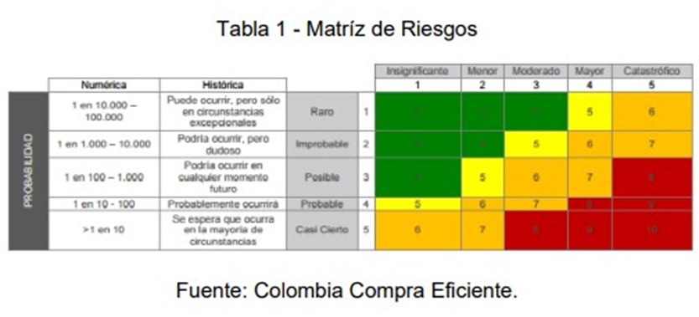
El orden de prioridad fue establecido asignando un puntaje de acuerdo con la probabilidad de ocurrencia (raro; improbable; posible; probable; casi cierto) y su impacto (insignificante; menor; moderado; mayor; catastrófico). Los riesgos fueron clasificados teniendo cuenta su calificación en la siguiente tabla:
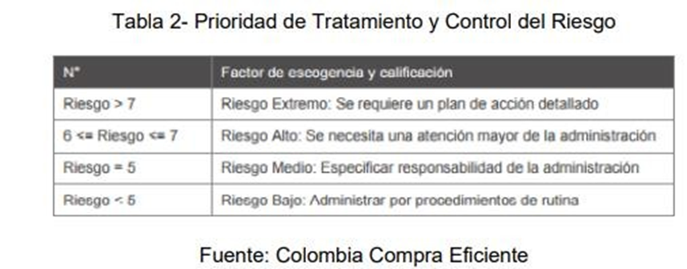
Los riesgos mayores requieren de un monitoreo adicional para disminuir su probabilidad de ocurrencia o mitigar su impacto durante el Proceso de Contratación.

No. | Clase | Fuente | Etapa | Tipo | DESCRIPCIÓN  (Qué puede pasar y cómo puede ocurrir) | Consecuencia de la ocurrencia del evento | Probabilidad | Impacto | Valoración del Riesgo | Categoría
1 | General | Interno | Planeación | Operacional | Se presenta cuando la definición de la necesidad y el objeto establecido en el estudio previo, no se ajusta a la modalidad de selección aplicable. | Retrasos en la revisión y ajuste del estudio previo por parte del abogado a cargo del tema y aprobación del mismo por parte del Comité de Contratación. | Probable 4 | Menor 2 | 6 | Riesgo Alto
2 | General | Externo | Selección | Operacional | Se presenta cuando en el mercado no existe suficiente oferta de los servicios o bienes requeridos | Retraso en el proceso de selección del contratista, que afecta la satisfacción de la necesidad. | Raro 1 | Menor 2 | 3 | Riesgo Bajo
3 | General | Externo | Contratación | Operacional | Se presenta cuando contratista seleccionado no firma el contrato en el plazo establecido y/o se retrasa en la constitución y presentación de las garantías que amparan el cumplimiento del contrato. | Retraso en el inicio de la ejecución del contrato y afectación en el logro de los objetivos y satisfacción de la necesidad propuesta. | Improbable 2 | Menor 2 | 4 | Riesgo Bajo
4 | General | Externo | Contratación | Tecnológico | Ocurre cuando se presentan fallas en la disponibilidad del Sistema de Contratación Pública – SECOP (www.colombiacompra.gov.co) | Retraso o incumplimiento de los plazos legales para la publicación de los actos y/o documentos derivados de los procesos contractuales | Posible 3 | Insignificante 1 | 4 | Riesgo Bajo
5 | General | Externo | Ejecución | Operacional | Ocurre cuando se presentan retrasos o incumplimientos en la entrega de los informes y/o productos o bienes a cargo del contratista, con ocasión de la ejecución del contrato. | Afectación de la ejecución del contrato, satisfacción de la necesidad y posible incumplimiento de las obligaciones y actividades pactadas en el contrato. | Posible 3 | Mayor 4 | 7 | Riesgo Alto
6 | General | Interno | Ejecución | Operacional | Ocurre cuando se presentan demoras por parte de la Entidad en las aprobaciones previas de los productos y/o informes desarrollados por el contratista. | Afecta el cumplimiento de las obligaciones del contratante a cargo del Supervisor del contrato, relacionadas con la aprobación de productos y/o informes, y genera retraso en el trámite de pago a favor del contratista. | Improbable 2 | Moderado 3 | 5 | Riesgo Medio
7 | General | Interno | Contratación | Financiero | Se presenta cuando la entidad no cuenta con los recursos para pagar el valor del contrato en los plazos establecidos. | Genera mora de la entidad en el pago que puede afectar al contratista, hasta el punto de romper la ecuación económica del contrato. | Raro 1 | Menor 2 | 3 | Riesgo Bajo
8 | General | Externa | Ejecución | Regulatorio | Se presenta por la expedición de normas que impongan nuevos tributos, impuestos o cargas parafiscales, que pueden afectar el equilibrio económico del contrato. | Genera una carga adicional a las previstas, que puede afectar a cualquiera o a las dos partes del contrato. | Improbable 2 | Menor 2 | 4 | Riesgo Bajo



  - Forma de Mitigarlo

N1 | Fuente | Descripción | Probabilidad | Impacto | Valora | Categoría | ¿Afecta la ejecución del contrato? | ¿A quién se le asigna? | ¿Cómo se realiza el monitoreo? | Periodicidad  ¿Cuándo?
1 | MUNICIPIO | Revisión y apoyo jurídico a las dependencias que solicitan la contratación, aclarando los requisitos y la aplicabilidad de cada una de  las modalidades de selección. | Improbable 2 | Insignificante 1 | 3 | Riesgo Bajo | No | Grupo de Contratación | Asesoría a las dependencias, revisión y ajuste del Estudio Previo. Constante actualización normativa. | Cada vez que se presenta una  Solicitud de  contratación.
3 | CONTRATISTA | Se establecen plazos perentorios para el  perfeccionamiento y ejecución del contrato. | Raro 1 | Insignificante 1 | 2 | Riesgo Bajo | No | Grupo de Contratación y Contratista | Verificando el cumplimiento de los plazos establecidos para el perfeccionamiento y ejecución del contrato. | Cada vez que se elabora un contrato.
4 | CONTRATISTA | Reporte al Administrador del SECOP, y dejar evidencia de la interrupción del servicio. | Raro 1 | Insignificante 1 | 2 | Riesgo Bajo | Bajo | Grupo de Contratación | Revisando la Página de SECOP para el cargue de la información. | Cada vez que hay que publicar actos administrativos de contratación.
5 | CONTRATISTA | Seguimiento y verificación del cumplimiento de las obligaciones pactadas en el contrato. | Raro 1 | Insignificante 1 | 2 | Riesgo Bajo | No | Supervisor del contrato | A través de la verificación de cumplimiento de las obligaciones del contratista, en los plazos establecidos en el contrato. | Permanente y previo a la expedición del recibo a satisfacción.
6 | MUNICIPIO | Revisión y aprobación oportuna de la documentación inherente a los productos e informes del contrato. | Raro 1 | Insignificante 1 | 2 | Riesgo Bajo | No | Supervisor del contrato | Se establecen comités de seguimiento y supervisión, para la revisión previa de los productos e informes. | Conforme a los plazos contractuales.
7 | MUNICIPIO | Verificación del valor total del contrato y/o sus adiciones en valor, de manera previa a la expedición del registro presupuestal. | Raro 1 | Menor | 2 | Riesgo Bajo | No | Grupo de Presupuesto | En el momento de expedir el registro presupuestal al contrato y/o sus adiciones en valor, verificar que los valores  correspondan a los del registro  presupuestal. | Cada vez que se expide registro presupuestal a un contrato y/o adición.
8 | MUNICIPIO O  CONTRATISTA | Aplicación inmediata de las disposiciones legales y  ajuste de los procesos internos de la entidad. | Raro 1 | Insignificante 1 | 2 | Riesgo Bajo | No | Contratista o Municipio | Permanente consulta y actualización normativa. | Permanente

EL ANÁLISIS QUE SUSTENTA LA EXIGENCIA DE GARANTÍAS DESTINADAS A AMPARAR LOS PERJUICIOS DE NATURALEZA CONTRACTUAL O EXTRACONTRACTUAL

La entidad según lo establecido por el Decreto 1082 de 2015, atiende a que las garantías no serán obligatorias en los siguientes tipos de contratos:
  - Empréstito,
  - Interadministrativos
  - Contratos de seguro
  - Contratos cuyo valor sea inferior al 10% de la menor cuantía (contratos de mínima cuantía)
En estos casos corresponde a la entidad determinar la necesidad de exigirla, atendiendo a la naturaleza del objeto del contrato y a la forma de pago, así como en los demás que señale el reglamento. Según lo determinado en el Artículos 2.2.1.2.1.5.5 del Decreto 1082 de 2015. La Entidad Estatal es libre de exigir o no garantías en el proceso de selección de mínima cuantía y en la adquisición de "grandes almacenes", por tanto, la justificación para exigirlas o no debe estar en los estudios y documentos previos; es así como el Municipio de Remedios para el presente proceso de contratación que se origina como un contrato cuyo valor es inferior al 10% de la menor cuantía, y teniendo en cuenta el valor del mismo y la forma de pago pactada, la Administración Municipal considera que no es necesario solicitar garantías al contratista con quien se suscribe el presente proceso.

INDICADORES DE SÍ EL PROCESO DE CONTRATACIÓN ESTÁ COBIJADO POR UN ACUERDO COMERCIAL

El presente proceso de contratación no está cobijado por un acuerdo comercial.

ORIGINAL FIRMADO
DAVID ENRIQUE LEÓN CHICO
Secretario de Gobierno y Servicios Administrativos

CARGO | ROL | NOMBRE | FIRMA
Profesional Universitario | Proyectó | Humberto Mosquera Mosquera
Secretario de Gobierno y Servicios Administrativos | Revisó y Aprobó | David Enrique León Chico
los arriba firmantes declaramos que hemos revisado el documento y lo encontramos ajustados a las normas y disposiciones legales vigentes y, por lo tanto, bajo nuestra responsabilidad lo presentamos para firma.

